開発行為指導要綱

令和５年　４月　１日施行





***うまい水 リフレッシュ ザ 苫小牧***

***ＴＯＭＡＫＯＭＡＩ***

苫小牧市下水道

マンホール



苫小牧市公式ｷｬﾗｸﾀｰ『とまﾁｮｯﾌﾟ』

Ⓒ2011 苫小牧市

苫小牧市上下水道部目　　　次

**第1章　水道施設・下水道施設 共通編**　 　1-1

１-1　適用範囲　 　1-1

１-2　設置の義務　 　1-1

１-3　開発行為許可書交付前の手続き　 　1-1

１-4　その他　 　1-3

１-5　開発行為許可書交付前手続きフローシート　 　1-4

１-6　添付図書一覧　 　1-5

１-7　上下水道管の布設定規図　 　1-7

**第2章　水道施設編**　 　2-1

2-1　開発行為許可書交付後の手続き　 　2-1

2-2　計画基本事項　 　2-2

2-3　設計基本事項　 　2-3

2-4　負担原則　 　2-4

2-5　その他　 　2-4

2-6　開発行為許可申請交付後のフローシート(水道施設)　 　2-5

2-7　配水管布設定規図　 　2-6

2-8　給水管布設標準図　 　2-6

**第3章　下水道施設編**　 　3-1

3-1　開発行為許可書交付後の手続き　 　3-1

3-1-1　手続き　 　3-1

3-1-2　設置の義務及び基準　 　3-1

3-2　計画　 　3-1

3-2-1　計画基本事項　 　3-1

3-2-2　流量計算　 　3-2

3-2-3　流量の決め方　 　3-3

3-2-4　管渠の配置　 　3-4

3-2-5　汚水管と雨水管の布設位置　 　3-5

3-2-6　末端マンホールの位置について　 　3-6

3-2-7　マンホールの配置(スパン延長)　 　3-6

3-2-8　最小管径の取扱い　 　3-7

3-2-9　マンホールの最大落差　 　3-7

3-3　設計・施工　 　3-7

3-3-1　設計基本事項　 　3-7

3-3-2　基礎工　 　3-8

3-3-3　水替工　 　3-10

3-3-4　土工　 　3-11

3-3-5　液状化対策　 　3-11

3-3-6　管布設工　 　3-12

3-3-7　マンホール設置工　 　3-13

3-3-8　特殊な施設の設計　 　3-15

3-3-9　その他　 　3-16

3-4　取付管・公共桝　 　3-16

3-4-1　取付管　 　3-16

3-4-2　公共桝　 　3-18

3-4-3　設置位置について　 　3-18

3-4-4　宅地内排水　 　3-19

3-5　施設の譲渡・管理　 　3-19

3-5-1　負担原則　 　3-19

3-5-2　施設の譲渡(帰属)　 　3-19

3-5-3　その他　 　3-20

3-6　開発行為許可書交付後のフローシート(下水道施設)　 　3-20

**第4章　附則**　 　4-1

4-1　附則　 　4-1

**申請関係様式**

第１章　水道施設・下水道施設 共通編

**1-1　適用範囲**

　　　この要綱は、都市計画法第２９条に基づく開発行為、その他市長が必要と認めた開発行為に伴う水道施設工事及び下水道施設工事に適用する。また、水道施設は都市計画法上の公共施設に該当しないが、公共施設に準ずる扱いとする。

**1-2　設置の義務**

　　　開発行為と認められたものは、都市計画法第３３条第１項第３号及び第４号に基づき、水道施設及び下水道施設を施さなければならない。

**1-3　開発行為の手続き**

[１]　水道施設及び下水道施設に関する開発行為の手続きは、1-5開発行為手続きフローシートによる。

[２]　手続きに必要な図書は、1-6添付図書一覧のとおりとする。

[３]　手続きの主管は、水道施設については、上下水道部水道課とし、下水道施設工事については、上下水道部下水道課とする。ただし、給水管取り出しのみの開発行為手続きの主管は、上下水道部水道窓口課とする。

[４]　事前協議について

(１)　開発行為者（以下「行為者」という。）は、苫小牧市水道事業及び苫小牧市下水道事業（以下「上下水道部」という。）に対し、事前調査に基づく概略の開発計画を立て、「事前協議願書」の提出によって協議する。

(２)　上下水道部は「事前協議願書」について、各課意見、要望などを精査し、部内調整を図った後に必要な条件を付して、行為者に回答する。

(３)　(１)について、行為者は必要に応じ「部内説明会」を開催する。

(４)　行為者は、「事前協議」の回答を受け、「公共施設の管理者などに関する協議の経過書」を上下水道部に提出する。

(５)　上下水道部は許可条件など必要事項を記載し、行為者に送付する。（所属長確認印の押印による。）

[５]　水道施設工事及び下水道施設工事着手前の手続きについて

(１)　行為者、または開発行為元請業者（以下「請負人」という。）は、水道施設工事及び下水道施設工事を請け負う施工業者（以下「下請負人」という。）と工事契約を交わさなければならない。下請負人の選定にあたっては、以下の要件を満たしたものとする。

　　　 ①　配水管となる管及び消火栓の新設及び改良工事について苫小牧市発注の水道施設工事の入札参加資格要件を満たす事業者とする。

　　　 ②　公共下水道管（汚水管及び雨水管）となる管及び取付管・公共桝の新設及び改良工事について、苫小牧市発注の下水道施設工事の入札参加資格要件を満たす事業者とする。

③　給水装置工事について

苫小牧市長の指定を受けた指定事業者とする。

[６]　工事施工について

(１)　工事着手にあたり、下請負人は「工事工程表承認申請及び現場代理人等指定通知書」を上下水道部に提出する。

(２)　工事施工方法は、「（苫小牧市）水道工事標準仕様書」、「（苫小牧市）下水道工事標準仕様書」、「（苫小牧市）給水装置工事設計施工指針」、「（苫小牧市）排水設備設計施工要綱　取付管工事設計施工要綱」「（苫小牧市）上下水道部開発行為指導要綱」)（以下、「本要綱」という。）などを遵守するが、上下水道部と協議のうえ施工する。

[７]　工事完成検査について

(１)　下請負人は工事完成後、速やかに「工事完成届及び検査依頼書」を上下水道部に提出し、工事完成日から１４日以内に工事完成検査を受けなければならない。

(２)　完成図書は、1-6添付図書一覧（ｐ.1-5～1-6）のとおりとし、工事完成検査前に上下水道部に提出しなければならない。

(３)　工事完成検査は各施設担当所属長が行う。

[８]　検査後の手続き

(１)　 上下水道部は、工事完成検査によって完成図書、水道施設及び下水道施設が開発行為の許可内容に適合していると認められた場合、行為者に対しこれを証明する「工事検査済証」を交付する。

[９]　施設の帰属

(１)　行為者は、給水施設、宅地内排水施設を除く水道施設及び下水道施設を、原則として開発行為工事完了公告の翌日に、上下水道部に帰属する。

　　　　　なお、給水施設について、宅地分譲により給水装置の所有者を移転するまでの期間は行為者が維持管理を行う。ただし、これらは「苫小牧市指定給水装置工事事業者」に一任することができるが、書面によって上下水道部に提出しなければならない。

(２)　 上下水道部は、帰属に際し、施設管理の取り扱い、またその他必要事項について行為者と「協定書」又は「念書」を交わすことがある。

[10]　瑕疵担保

水道施設及び下水道施設を帰属した後に開発行為に起因して過失が見つかった場合、帰属された日から**２年間**は開発行為者に修補又は損害賠償を請求することができるものとする。ただし、その瑕疵が故意又は重大な過失により生じた場合は当該請求をすることができる期間は**10年間**とする。

**1-4　その他**

　　　本要綱にない事項、また、疑義が生じた場合は上下水道部と協議し承認を得なければならない。

1-3

**1-5****開発行為許可書交付前手続きフローシート**

1-4

水道施設については、第2章水道施設編の2-6許可書交付後のフローシート(水道施設)(p.2-5)、下水道施設については、第3章下水道施設編の3-6許可書交付後のフローシート(下水道施設)(p.3-23)による。

**1-6　添付図書一覧**

表1-6-1

|  |  |  |  |  |  |  |
| --- | --- | --- | --- | --- | --- | --- |
| 種　　　別 | 事前協議 | 協議経過 | 審査・工事  監督依頼 | 工事完成 | 施設帰属 | 備　　　考 |
| 開発行為事前協議依頼文書 | ○ |  |  |  |  | 本書1部、写し1部 |
| 開発行為概要説明書 | ○ |  |  |  | ○2部 | 水道・下水道別葉で提出 |
| 位置図 | ○ | ○ | ○ | ○ | ○ | 水道・下水道別葉で提出 |
| 区域図 | ○ | ○ |  |  | ○ | 水道・下水道別葉で提出 |
| 地番図・求積図 | ○ |  |  |  | ○ | 水道・下水道別葉で提出 |
| 造成計画図 | ○ |  |  |  | ○ | 水道・下水道別葉で提出 |
| 土地利用計画図 | ○ |  |  |  | ○ | 水道・下水道別葉で提出 |
| 水道計画平面図 | ○ | ○ |  |  |  |  |
| 水道施設作工図（概略） | ○ | ○ |  |  |  |  |
| 水道施設各種計算書 | ○ |  |  |  |  |  |
| 汚水・雨水計画平面図 | ○ | ○ |  |  |  |  |
| 道路定規図(舗装構造共) (水・汚・雨) | ○ | ○ |  | ○ | ○ | 水道・下水道別葉で提出 |
| 汚水排水縦断面図 | ○ | ○ |  |  |  |  |
| 雨水排水縦断面図 | ○ | ○ |  |  |  |  |
| 取付管及び公共桝平面図　　　 **＊** | ○ | ○ |  |  |  |  |
| 下水道施設構造図 | ○ | ○ |  |  |  | 「下水道標準図」含む |
| 特殊マンホール等構造図　　　　 **＊** | ○ | ○ |  |  |  | 特殊マンホール・ボックスカルバート等  （PC配筋図及び開孔可能箇所を図示） |
| 汚水区画割平面図・汚水流量計算書 | ○ |  |  |  |  | 汚水量決定根拠資料 |
| 雨水区画割平面図・雨水流量計算書 | ○ |  |  |  |  | 雨水量決定根拠資料 |
| その他各種計算書（外圧管強度計算・特殊マンホール構造計算等） | ○ |  |  |  |  | 下水道管渠決定根拠 |
| 地質・地下水位・地盤沈下状況等調査資料 | ○ |  |  |  |  | 下水道管渠基礎等決定根拠 |
| 河川、排水路の状況資料・河川縦断図(流量・水位の現況・計画等含) 　**＊** | ○ |  |  |  |  | 下水道施設で吐口等を設置する場合に提出 |
| 処理場、ポンプ場等決定理由、運転仕様書、管理計画書、計画放流水質書類等　　　　　　　　　　　　　　**＊** | ○ |  |  |  |  | 下水道施設で処理場、ポンプ場等を設置する場合に提出 |
| 同意申請書 |  | ○2部  (1部返却) |  |  |  | 本書1部,写し(返却用)1部  水道・下水道別葉で提出 |
| 公共施設の管理者等に関する協議の経過書 |  | ○2部  (1部返却) |  |  |  | 協議担当課毎に各2部ずつ作成 |
| 道路、河川、海、私有地占有にあたっては開発行為者が、当該管理者より許可を受けた協議書・承諾書（写し） |  | ○ |  |  |  | 水道・下水道別葉で提出 |
| 設計審査及び工事監督依頼書 |  |  | ○ |  |  | 着工前に水道課提出 |
| 開発行為許可通知書（写し） |  |  | ○ |  |  | 工事着工前に水道・下水道別葉で提出 |
| 工事施工業者契約書（写し） |  |  | ○ |  |  | 工事着工前に水道・下水道別葉で提出 |
| 工事着手届 |  |  | ○ |  |  | 工事着工前に水道・下水道別葉で提出 |

次頁へ続く

**＊** 印は、必要に応じ提出とする

1-5

|  |  |  |  |  |  |  |
| --- | --- | --- | --- | --- | --- | --- |
| 種　　　別 | 事前協議 | 協議経過 | 審査・工事  監督依頼 | 工事完成 | 施設帰属 | 備　　　考 |
| 工事工程表・現場代理人等通知書 |  |  | ○ |  |  | 着工前に水道課へ提出 |
| (工事工程表) |  |  | ○2部 |  |  | 工事着工前に水道・下水道別葉で提出 |
| (現場代理人経歴書) |  |  | ○ |  |  | 着工前に水道課提出 |
| (主任技術者経歴書) |  |  | ○ |  |  | 着工前に水道課提出 |
| 各種占用，使用許可証，及び承認書等(写し)及び関係図書一式 |  |  | ○ |  |  | 工事着工前に水道・下水道別葉で提出 |
| 水道施設工事契約書(又は見積書) |  |  | ○ |  |  | 着工前に水道課提出 |
| 配水平面図 |  |  | ○2部 |  |  | 着工前に水道課提出 |
| 水道施設作工図 |  |  | ○2部 |  |  | 着工前に水道課提出 |
| 配管施工図・縦断図 |  |  | ○2部 |  |  | 着工前に水道課提出 |
| 下水道施設使用材料調書 |  |  | ○ |  |  | 工事着工前に下水道課へ提出し、承認を得る |
| 工事完成届及び検査依頼書(水道) |  |  |  | ○ |  | 水道課へ提出 |
| 下水道施設工事完了届及び検査依頼書 |  |  |  | ○ |  | 下水道課へ提出 |
| 工事完成写真 |  |  |  | ○ |  | 水道・下水道別葉で提出 |
| 開発行為検査済書（写し） |  |  |  |  | ○ | 水道・下水道別葉で提出 |
| 水道施設帰属届 |  |  |  |  | ○ | 水道課へ提出 |
| 水道施設工事完成図 |  |  |  | ○ | ○ | 設計値・竣工値(朱書)記載 |
| 水道施設出来高表 |  |  |  | ○ |  | 設計値・竣工値(朱書)記載 |
| 水道施設工事写真 |  |  |  | ○ |  | 水道課へ提出 |
| 下水道施設帰属届 |  |  |  |  | ○ | 下水道課へ提出 |
| 出来形図　汚水雨水平面図 |  |  |  | ○ | ○ | 設計値・竣工値(朱書)記載 |
| 出来形図　道路定規図(水・汚・雨) |  |  |  | ○ | ○ | 水道・下水道別葉で提出 |
| 出来形図　汚水排水縦断面図 |  |  |  | ○ | ○ | 設計値・竣工値(朱書)記載 |
| 出来形図　雨水排水縦断面図 |  |  |  | ○ | ○ | 設計値・竣工値(朱書)記載 |
| 出来形図　取付管及び公共桝平面図 **＊** |  |  |  | ○ | ○ | 設計値・竣工値(朱書)記載 |
| 出来形図　下水道施設構造図 |  |  |  | ○ | ○ | 設計値・竣工値(朱書)記載 |
| 出来形図　特殊ﾏﾝﾎｰﾙ構造図　 **＊** |  |  |  | ○ | ○ | 設計値・竣工値(朱書)記載 |
| 下水道施設出来高とりまとめ表 |  |  |  | ○ | ○ | 設計値・竣工値(朱書)記載 |
| 下水道施設工事写真 |  |  |  | ○ |  | 下水道課へ提出 |
| 品質管理書類・その他竣工書類 |  |  |  | ○ |  | 水道・下水道別葉で提出 |
| 配水管管理台帳 |  |  |  |  | ○ | 水道課へ提出 |
| 消火栓台帳 |  |  |  |  | ○ | 水道課へ提出 |
| 仕切弁開閉状況図 |  |  |  |  | ○協議 | 水道課へ提出 |
| 下水道管理台帳 |  |  |  | ○ | ○ | 台帳加筆修正 |
| 各種占用名義変更等書類一式 |  |  |  |  | ○ | 水道・下水道別葉で提出 |
| 念書・覚書等 |  |  |  |  | ○ | 水道・下水道別葉で提出 |
| 完成ﾃﾞｰﾀ（CD・DVD）  （JWW・P21・DXF・PDF又はXDW　4形式で保存） |  |  |  | ○ | ○ | 位置図・区域図・竣工図等を水道・下水道別葉で提出 |
| その他必要書類 | ○ | ○ | **＊** 印は、必要に応じ提出とする | ○ | ○ |  |

※注１　詳細については、上下水道部と協議すること。

※注２　提出書類は、水道事業(水道施設)・下水道事業(下水道施設)を**各別葉で作成**し、担当部署に各々提出する。**1-7　上下水道管布設定規図**

1-6

　　　上下水道管の布設位置については、下記を標準とする。なお、これに因り難い場合は、各担当部署と別途協議すること。

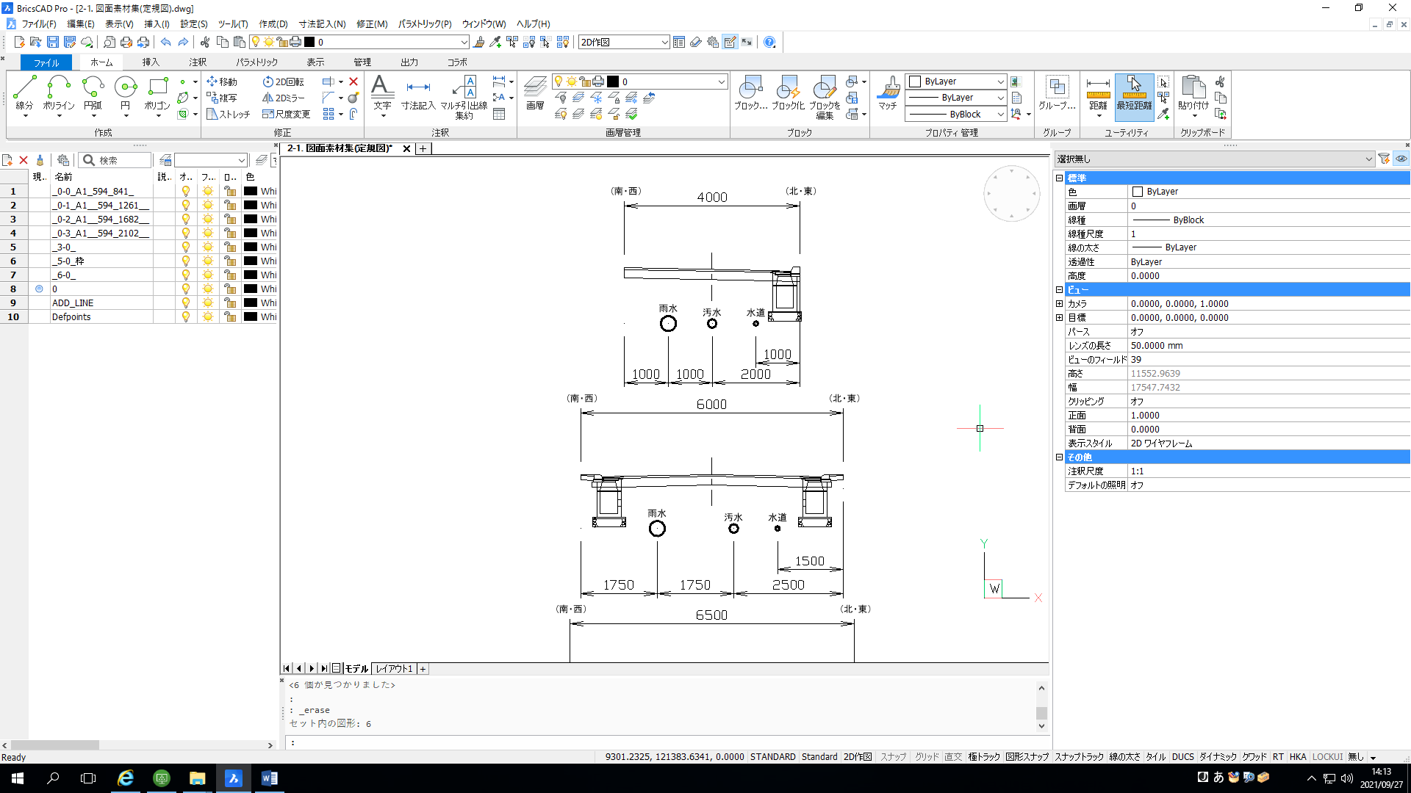

＜道路幅員　4.0ｍ＞

（遊歩道等）

＜道路幅員　6.0ｍ＞

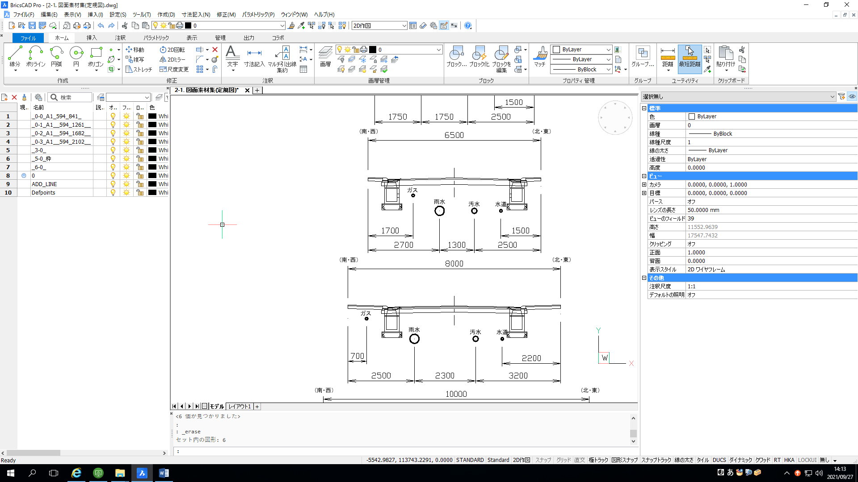

＜道路幅員　6.5ｍ＞

＜道路幅員　8.0ｍ＞

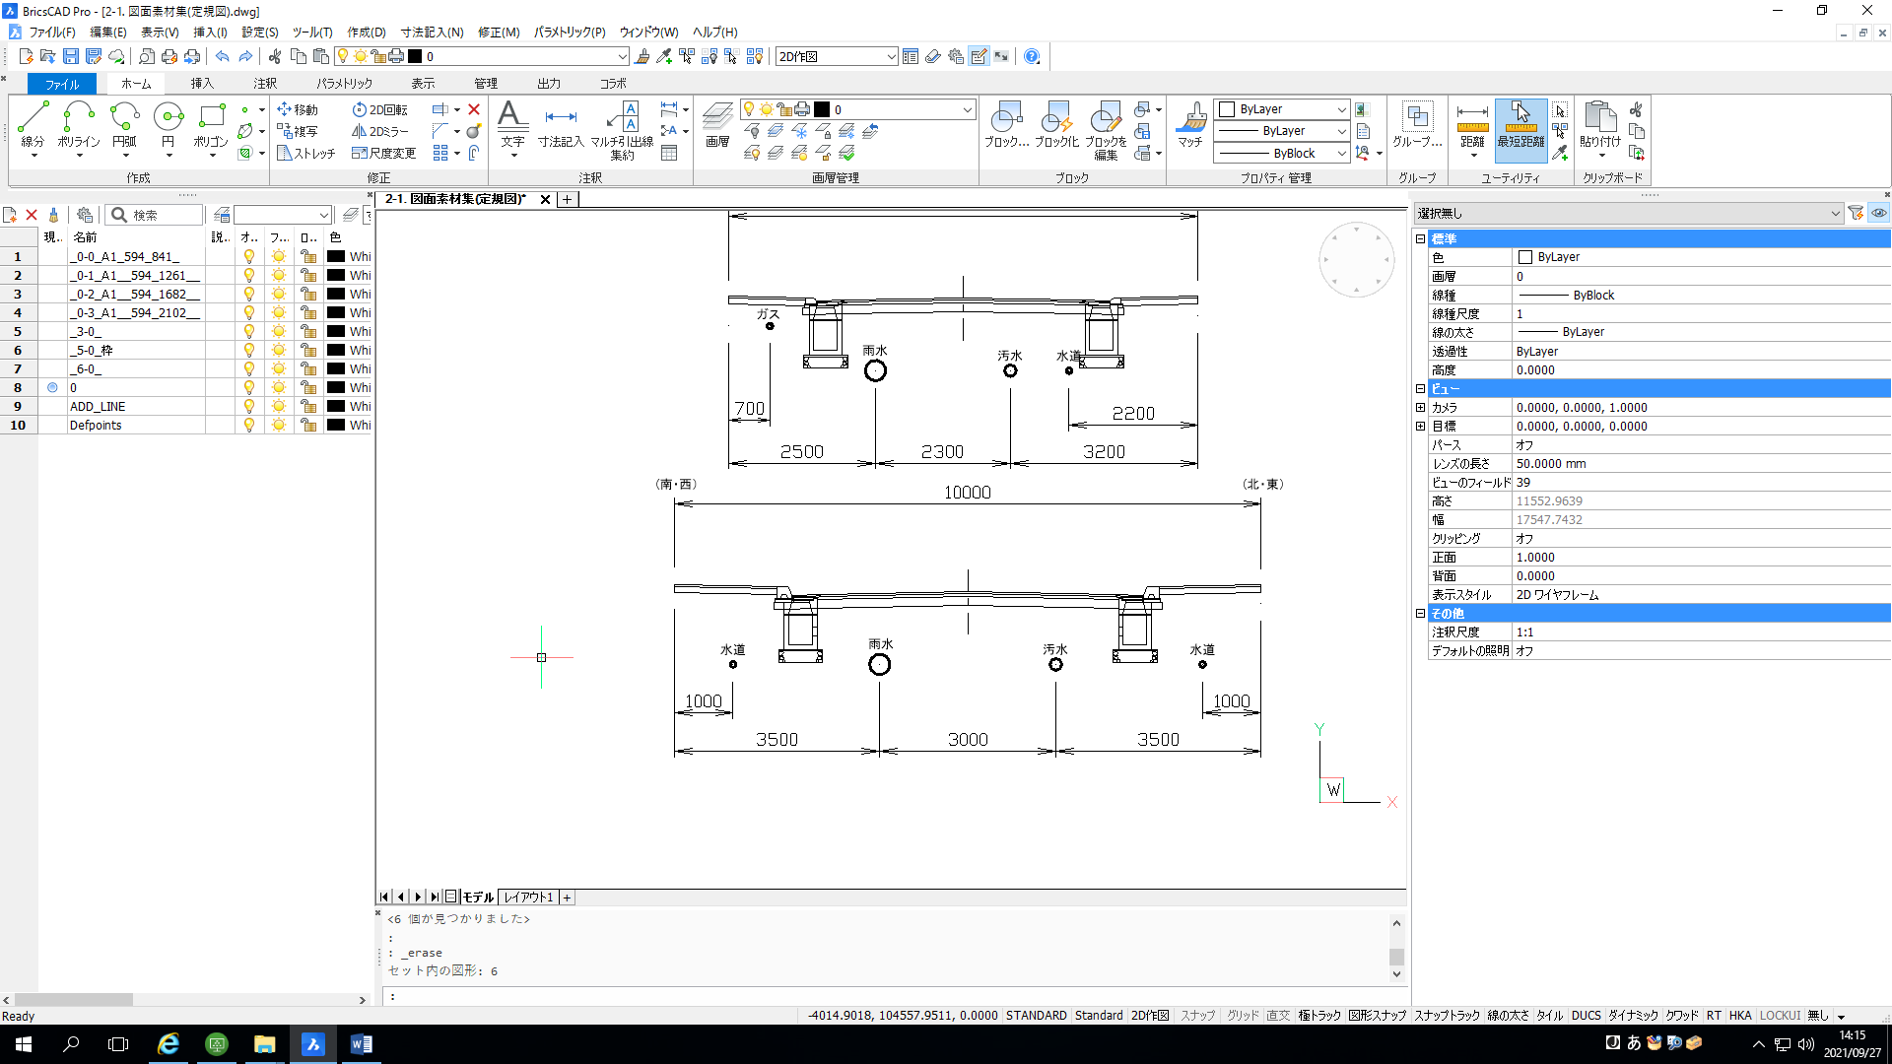＜道路幅員　10.0ｍ＞

図1-7-1

**第2章　水道施設編**

1-7

**2-１　開発行為許可書交付後の手続き**

[１]　水道施設に関する開発行為の手続きは、2-6許可書交付後のフローシート(水道施設)による。

[２]　手続きに必要な図書は1-6添付図書一覧のとおりとし、書式は巻末の申請関係様式によるものとする。

[３]　水道施設工事着手前の手続きについて

(１)　 開発行為者（以下「行為者」という。）は、苫小牧市水道事業（以下「上下水道部」という。）に対し水道施設工事の「設計審査・工事監督依頼書」を提出する。なお、依頼書の提出は開発行為元請業者（以下「請負人」という。）または水道施設工事を請け負う施工業者（以下「下請負人」という。）が代行できるものとする。

(２)　 上下水道部は、審査・監督依頼を受けた水道施設工事について、設計図書の内容を審査し適当と認められた場合、これを承認し、行為者に回答書を送付する。

(３)　行為者は、上下水道部に対し工事監督費を納入しなければならない。

　　　　　なお、この額は、(１)で交わされた水道施設工事費に上下水道部の決定している率を乗じた金額以内とし、納入方法は納入通知書によって期限までに納めるものとする。

　　　　　また、工事着手は特別な場合を除いては納入後とする。

[４]　注意事項

　　　　水道施設工事が２工区以上で、かつ施工時期が異なる場合は、工区ごとに帰属することを原則とする。

**2-２　計画基本事項**

［１］全体計画基本事項

（１）　開発区域内の水道施設計画にあたり、その規模、計画給水人口などを的確に把握しなければならない。

（２）　計画は、本市水道事業計画に合致しなければならない。

（３）　配水管管網計算に必要な係数

　　　　①　一 人 一 日 最 大 給 水 量　………… ４４２　L／日

　　　　②　時 　　 間 　係 　　数 　………… 実績値(事前協議時に確認すること)

　　　　③　一 戸 あ た り 居 住 人 口　………… ３．５人

　　　　④　消 火 栓 放 水 量 (１ 栓）　………… １．０ｍ３／分（３栓同時解放）

　　　　⑤　消 火 栓 連 続 放 水 時 間　………… ４０分

（４）　管網の基本

　　　　　配水管の最小口径は５０ｍｍで管網は網目状とし、２系統以上からの流入方法をとり、管末部分は設けないこと。また、最小動水圧は、原則として０．２４５Ｍｐａ（２．５㎏f/ｃｍ２）を確保し、消火時（３栓同時解放）には負圧にならないこと。ただし、地域によっては、０．１９６Ｍｐａ（２．０㎏f/ｃｍ２）とする。（給水装置工事設計施工指針参照）

［２］管路及び施設計画基本事項

（１）配水管布設定規

　　　　①　配水管の埋設位置は、東西道路は北側、南北道路は東側を標準とし、幅員毎の定規は2-8配水管布設定規図（ｐ.2-7）による。

　　　　②　土被りは、舗装道路（道路計画高）の場合１．２ｍを標準とし、未舗装道路（砂利・防塵・簡易舗装縁石無）の場合、道路管理者と協議をし、舗装仕上り後の土被りが１．２mとなるように計画する。

　　　　③　幅員１０ｍ以上の道路については、両側配管を基本とするが、上下水道部と協議して決定する。

（２）　消火栓の基数及び設置場所については苫小牧市消防本部と協議し決定する。（３）　受水及びポンプ施設

　　　　①　受水槽容量は、開発区域内の計画１日最大給水量の１２時間分を標準とし、これに消火水量を加算する。

　　　　②　受水槽入り口には、元メータの設置を原則とする。

　　　　③　ポンプは必要台数に予備１台を加え、運転方法により夜間、小流量用ポンプも併設する。また、必要に応じ消火栓ポンプを設置するが、消防本部と協議し決定する。

　　　　④　ポンプの制御方法は、安定性、確実性、運転効率並びに保守管理の容易さなどを十分考慮して決定すると共に、自家用発電機など非常用設備を設置する。

　　　　⑤　高架水槽容量は、開発区域内の計画１日最大給水量の１時間分を標準とし、これに消火水量を加算する。

　　　　⑥　これらの施設には警報装置の設置を原則とするが、上下水道部と協議し決定する。

**2-３　設計基本事項**

［１］全体設計基本事項

（１）　水道施設の設計、施工、また使用材料は、以下に記された指針、要綱などによるが、上下水道部と協議し承認を得る。

　　　　①　「水道施設設計指針」　（日本水道協会）

　　　　②　「水道工事標準仕様書」（日本水道協会）

　　③　「苫小牧市水道工事標準仕様書」

　　④　「苫小牧市給水装置工事設計施工指針」

　　⑤　「苫小牧市水道工事承認資材一覧表」

（２）　施工計画高は、上下水道部と協議する。

［２］配水管

（１）　管路中、必要に応じ空気弁（地下式消火栓・ツーポートバルブなど）、排泥装置などを設置する。

（２）　仕切弁は、１スパン１箇所を原則とするが、特に延長が長い場合は複数とし、設置位置は交差点部を避ける。

［３］給水管

（１）　給水管の取り出し口径は、最小φ２０ｍｍで止水栓止めとすること。

（２）　止水栓の位置は、2-８給水管布設標準図（ｐ.2-６）によるが、宅地の配置が事前に確認できる場合はこの限りではない。

（３）　残留塩素保持のため、放水装置を１ブロックに最低１箇所設置するが、設置箇所及び方法については上下水道部と協議する。

（４）　開発行為では、取り出した給水管が長期に渡り使用されない場合があることから、鋳鉄管からサドル付分水栓により分岐する場合は、穿孔後、密着形コアを取り付けること。

**2-４　負担原則**

[１]　開発に伴い、その周囲の配水管網整備が必要とされる場合、これにかかる配水管の増設、改良において、開発行為が起因となるものについては、行為者が負担する。

[２]　水道維持保全にかかる放水装置は行為者が設置し、その維持管理は上下水道部が行う。

[３]　開発行為の必要水量が、水道事業計画に対し著しく影響を及ぼすと判断される場合、行為者はこれに伴う水量の確保、施設の拡充について負担しなければならない。（開発負担金）

[４]　直接（直圧）給水が不可能（ポンプ施設使用）な開発区域にあっては、その区域が熟成（全開発区域の６０％の入居率）するまでの期間、水道施設の維持管理費は行為者が負担しなければならない。

[５]　分譲後、所有者の要望において、給水施設の変更が生じた場合、行為者は、その所有者に対し、不要給水管の撤去をさせなければならない。

[６]　各種許可申請書類については、行為者の負担で行う。

**2-５　その他**

本要綱にない事項、また、疑義が生じた場合は上下水道部と協議し承認を得なければならない。

**2-6　開発行為許可書交付後のフローシート(水道施設)**



**2-7　配水管布設定規図**

配水管の布設位置については、第1章　水道施設・下水道施設 共通編の　図1-7-1によるものとする。なお、これに因り難い場合は、別途協議すること。

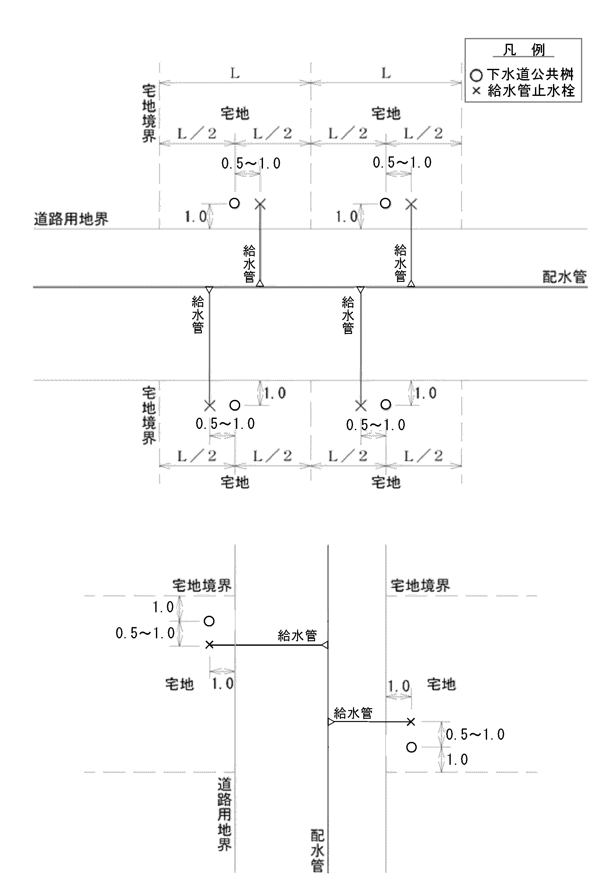**2-8　給水管布設標準図**

**第3章　下水道施設編**

**3-1　開発行為許可書交付後の手続き**

**3-1-1　手続き**

**(1)　下水道施設に関する開発行為手続き**

　　　手続きに必要な図書は、1-6添付図書一覧表（ｐ.1-5～1-6）のとおりとし、書式は巻末の申請関係様式によるものとする。

**(2)　許可交付後の下水道施設工事フローシート**

下水道施設に関する開発行為許可書交付後の手続きは、3-6許可交付後のフローシート(下水道施設)（ｐ.3-23）による。

**(3)　注意事項**

　　　下水道施設工事が２工区以上で、かつ施工時期が異なる場合は、工区ごとに帰属することを原則とする。

**3-1-2　設置の義務及び基準**

**(1)　設置の義務**

開発行為と認められたものが下水道計画区域内にあるときは、下水道施設を施さなければならない。（都市計画法33条第1項第3号）

**(2)　施設の基準**

開発行為者は、当市下水道事業管理者（上下水道部）と充分な打ち合わせを行い、設置しようとする下水道施設が苫小牧圏都市計画下水道及び法で定められている施設の技術的基準と合致するように「本要綱」に基づいて計画・設置しなければならない。なお技術的細則は別に定める。（都市計画法32条、同法33条第1項第3号、政令26条の各項）

**(3)　汚水管の接続**

汚水管は、開発区域面積ではなく、下水道施設平面図の面積について満足する能力とすること。

汚水管の流末は、既設下水道管及び終末処理場施設に接続されなければならない。（都市計画法33条第1項第3号各項）

**(4)　雨水管の接続**

雨水管は、開発区域面積ではなく、下水道施設平面図の面積について満足する能力とすること。流末は行為者が放流先水域の管理者の同意を得て位置を定めること。（都市計画法33条第3項、政令26条各項）

**3-2　計　画**

**3-2-1　計画基本事項**

**(1)　全体計画基本事項**

開発区域内の下水道施設は、区域内の規模・計画人口等から想定される汚水量、及び、地形・降水量等から想定される雨水量を支障なく処理できるように計画しなければならない。

市街化区域内における開発行為は、苫小牧圏都市計画下水道及び苫小牧市公共下水道事業計画に合致させること。

**3-2-2　流量計算**

**(1)　流量計算**

設計流量は、クッター公式を用いる。

Ｑ＝Ａ・Ｖ

　　　　　　　　　 １　　　　　０．００１５５

　　　　　 （２３＋ 　　　　＋　　　　　　　　　　 ）

　　　　　　　　　 ｎ 　 Ｉ

　Ｖ＝　　　　　　　　　　　　　　　　　　　　　　　　　 × √(ＲＩ)

　　　　　　　　　　　　０．００１５５　　　 　 ｎ

　　　　 {１＋（２３＋　　　　　　　　　　）× 　　　　}

　　　　　　　　　　　　　　　 Ｉ　　　　　 　 √Ｒ

ここに、

Ｑ：流量（㎥／sec）

　　　　Ａ：流水の断面積（㎡）

　　　　Ｖ：流速（m／sec）

　　　　ｎ：粗度係数（管種に異なり諸数値は後記）

　　　　Ｒ：径深（m）　（＝Ａ／Ｐ）

　　　　Ｐ：流水の潤辺長（m）

　　　　Ｉ：こう配（分数又は少数）

**(2)　粗度係数（ｎ）**

表3-2-1

|  |  |
| --- | --- |
| 管　　種 | 粗度係数 |
| コンクリート製品 | 0.013 |
| 塩ビ管・強化プラスチック複合管（ＲＰ管） | 0.010 |

**(3)　管渠余裕率**

表3-2-2

|  |  |  |
| --- | --- | --- |
|  | 管　　径 | 余裕率 |
| 汚水管 | φ700㎜未満 | 100％ |
| φ700㎜以上φ1650㎜未満 | 50％以上100％以下 |
| φ1650㎜以上φ3000㎜以下 | 25％以上50％以下 |
| 雨水管 | 全管径 | 無 |

**(4)　諸算出値の単位**

表3-2-3

|  |  |  |
| --- | --- | --- |
| 項　目 | 単位 | 設計単位 |
| 面積 | ha | 小数第２位迄（３位四捨五入） |
| 延長 | ｍ | 整数（少数１位四捨五入） |
| 水量(流量) | ㎥/sec | 小数第３位迄（４位四捨五入） |
| 流速 | ｍ/sec | 小数第３位迄（４位四捨五入） |
| 流達時間 | min | 整数（少数１位四捨五入） |
| 管底高 | ｍ | 小数第３位迄（４位四捨五入） |
| 土被・地盤高 | ｍ | 小数第２位迄（３位四捨五入） |

**3-2-3　流量の決め方**

**(1)　汚水量**

対象水量は時間最大汚水量とする。（汚水量は計画係と別途協議して決定）

**汚水量Ｑ(㎥/sec)**＝ha当たり汚水量原単位（㎥/ha・日）×流入面積(ha)

÷（24hr/日×60min/hr×60sec/min）

**＝**ha当たり汚水量原単位**×流入面積÷86,400**

ha当たり汚水量原単位については、処理区により違うことから計画係と別途協議して決定する。

上記手法算出値に上記管渠余裕率を勘案して管径、勾配を決定する。

**(2)　雨水量**

合理式を使用し、雨水量を算定する。（雨水量は計画係と別途協議して決定）

　　　　 　　１

　　　Ｑ＝　　　　 ×Ｃ×Ｉ×Ａ 　（㎥/sec）

360

ここに、Ｑ：流量（㎥/sec）

Ｃ：流出係数(各用途毎に異なり、諸数値は別途協議）

Ｉ：降雨強度　10年確率Ｉ＝4,879 ／（ｔ＋31）　（min）

ｔ：流達時間＝流入時間（7min）＋流下時間

流下時間＝管渠延長÷0.9ｍ/sec ÷ 60sec/min

Ａ：流入面積（ha）

上記手法算出値にて管径、勾配の決定をする。合流管の取り扱いは別途協議とする。

**3-2-4　管渠の配置**

**(1)　計画流速**

設計流速は、汚水0.6（雨水0.8）m/sec～3.0m/secの範囲で定める。

**(2)　管渠の勾配**

管渠の勾配は、下流に行くに従い、・管径を大きく・流速を速く、勾配を緩くするが、管種が変わる場合（上流RPφ350㎜→下流HPφ400㎜等）はこの限りではない。

管径、管種別勾配は表3-2-4のとおりとする。

表3-2-4

**口径別勾配と最小流速・流量表**

|  |  |  |  |  |  |
| --- | --- | --- | --- | --- | --- |
|  | 口径(㎜) | 勾配(‰) | 最小流速(ｍ/sec) | 流量(㎥/sec) | 備　考 |
| 汚  水 | ＲＰφ200 | 2.0 | 0.600 | 0.0188 | 同ＶＵ管 |
| ＲＰφ250 | 1.5 | 0.612 | 0.0301 | 同ＶＵ管 |
| ＲＰφ300 | 1.2 | 0.625 | 0.0442 | 同ＶＵ管 |
| ＲＰφ350 | 1.0 | 0.637 | 0.0613 | 同ＶＵ管 |
| 雨  水 | ＲＰφ250 | 2.6 | 0.811 | 0.0398 | 同ＶＵ管 |
| ＲＰφ300 | 2.1 | 0.832 | 0.0588 | 同ＶＵ管 |
| ＲＰφ350 | 1.7 | 0.836 | 0.0804 | 同ＶＵ管 |
| （ＨＰφ250） | 5.0 | 0.801 | 0.0393 | 基本はRP管で施工 |
| （ＨＰφ300） | 3.8 | 0.802 | 0.0567 |
| （ＨＰφ350） | 3.1 | 0.814 | 0.0783 |
| ＨＰφ400 | 2.7 | 0.839 | 0.1054 |  |
| ＨＰφ450 | 2.3 | 0.844 | 0.1342 |  |
| ＨＰφ500 | 2.0 | 0.850 | 0.1668 |  |
| ＨＰφ600 | 1.6 | 0.866 | 0.2449 |  |
| ＨＰφ700 | 1.3 | 0.871 | 0.3351 |  |
| ＨＰφ800 | 1.1 | 0.879 | 0.4419 |  |
| ＨＰφ900 | 1.0 | 0.910 | 0.5788 |  |
| ＨＰφ1000 | 0.9 | 0.928 | 0.7289 |  |
| ＨＰφ1100 | 0.8 | 0.934 | 0.8873 |  |
| ＨＰφ1200 | 0.8 | 0.991 | 1.1211 |  |
| ＨＰφ1350 | 0.7 | 1.004 | 1.4366 |  |
| ＨＰφ1500 | 0.7 | 1.078 | 1.9047 |  |
| ＨＰφ1650 | 0.7 | 1.149 | 2.4571 |  |
| ＨＰφ1800 | 0.7 | 1.218 | 3.0988 |  |
| ＨＰφ2000 | 0.7 | 1.306 | 4.1016 |  |
| ＨＰφ2200 | 0.7 | 1.390 | 5.2831 |  |

**(3)　土被り**

最小土被りは原則として、**H=1.2m**とするが、土被りの確保が困難な場合は、上下水道部と事前に協議すること。

**3-2-5　汚水管と雨水管の布設位置**

**(1)　 道路幅員が18m未満の場合**

表3-2-5

|  |  |  |  |
| --- | --- | --- | --- |
| 東西道路 | | 南北道路 | |
| 汚水管 | 北側 | 汚水管 | 東側 |
| 雨水管 | 南側 | 雨水管 | 西側 |

**(2)　 道路幅員が18m以上の場合**

表3-2-6

|  |  |  |  |
| --- | --- | --- | --- |
| 東西道路 | | 南北道路 | |
| 汚水幹線 | 北側 | 汚水幹線 | 東側 |
| 汚水枝線 | 南側 | 汚水枝線 | 西側 |
| 雨水管 | 道路中央部 | 雨水管 | 道路中央部 |

一般的なものであり、開発行為区域の立地条件を勘案の上、上下水道部と協議のこと。

**(3)　汚水管と雨水管のクリアランス**

交差の場合、管外面で30㎝以上のクリアランスとること。なお、クリアランスが30㎝未満の場合は別途協議とする。やむを得ずクリアランスが30㎝未満の場合は、実施にあたりゴムクッションをいれる。

**(4)　下水道管埋設位置標準定規図**

汚水管と雨水管の布設位置については、第1章　水道施設・下水道施設 共通編の　図1-7-1　によるものとする。なお、これに因り難い場合や、１０ｍを越える道路の下水道管埋設位置については、別途協議とする。

また、道路幅員が広い場合は、維持管理等を考慮して両側にそれぞれ埋設してもらう場合がある。

**3-2-6　末端マンホールの位置について**

**(1)　末端マンホールの位置**

汚水管の巻末は宅地境界とする。(図3-2-６-1参照）

雨水管の末端は、図3-2-6-2のとおりとする。

背割りについては、雨・汚水共通で20ｍを標準とする。（図3-2-６-１参照）

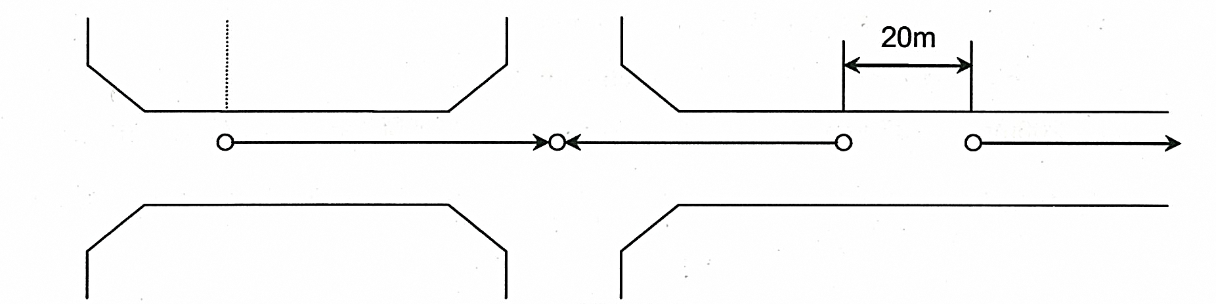

宅地境界

図3-2-６-１

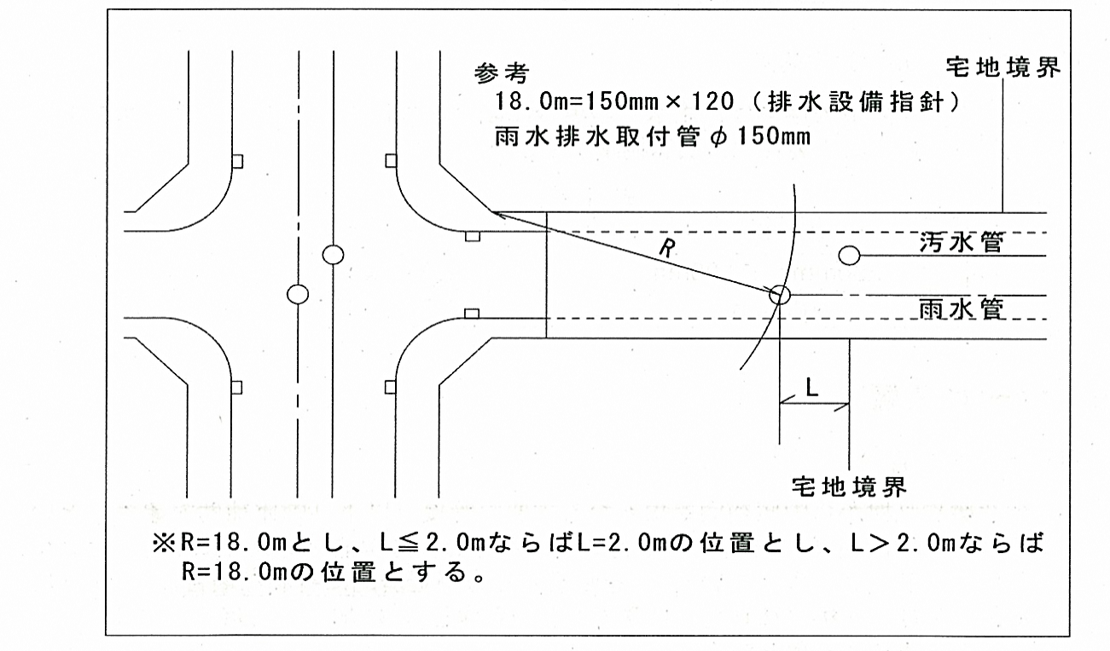

図3-2-６-2

6-2

参考

18.0m=150㎜×120倍(排水設計指)

雨水排水取付管φ150㎜

**3-2-7　マンホールの配置（スパン延長）**

**(1)　マンホールの配置**

維持管理性を考慮して原則、マンホール間を均等配置とする（経済性のみを重視して上流管の延長を伸ばすことはしない）。但し、現場条件により均等配置が難しい場合や、あまりにも不経済となる場合は、この限りでない。

マンホールの配置は、表3-2-7のとおりとする。但し、推進工法については現場状況、推進機械の能力等に応じて適宜スパン長を広狭することができる。

また、人孔部で極力落差をとること。（2㎝以上）

表3-2-7

|  |  |  |  |
| --- | --- | --- | --- |
| 管径（㎜） | φ1000以下 | φ1500以下 | φ1650以上 |
| 最大間隔（ｍ） | 100ｍ | 150ｍ | 200ｍ |

**3-2-8　最小管径の取扱い**

**(1)　最小管径**

汚水管は、施工地区に関係なく、φ200㎜とする。

雨水管は、施工地区に関係なく、φ250㎜とする。

**φ200㎜～φ350㎜**については、原則として**リブ付硬質塩化ビニル管**を使用する。

**3-2-9　マンホールの最大落差**

**(1)　マンホールの最大落差**

マンホールの最大落差は、雨水管の場合に限り次表によること。また、次表より落差が大きくなる場合は別途協議すること。

表3-2-９

|  |  |
| --- | --- |
| 適用管径 | 最大落差 |
| φ200㎜～φ600㎜ | 2.0ｍ以下 |
| φ700㎜～ | 1.5ｍ以下 |

　 ※汚水本管の落差と副管の設置は、p.3-16の3-3-9 (3)を参照。

**3-3　設計・施工**

**3-3-1設計基本事項**

**(1)　全体設計基本事項**

・　下水道施設の設計・施工・使用部材は、「下水道施設計画・設計指針と解説」、「北海道建設部土木工事共通仕様書」、「下水道土木工事必携(案)《公益社社団法人日本下水道協会発行》」、「下水道工事標準仕様書《苫小牧市上下水道部》」、「苫小牧市下水道標準図集《苫小牧市上下水道部》」、「取付管工事設計施工要綱《苫小牧市上下水道部》]、によるものとする。

なお、設計・施工・使用部材にあたっては、上下水道部と協議し、事前に承認を受けなければならない。

* 水準点（B.M）は、苫小牧市下水道水準点を上下水道部の指示に従い使用しなければならない。

**3-3-2　基礎工**

**(1)　管渠基礎工の選定Ａ**

基礎工は、土質及び地質を調査し、充分な構造のものとする。

また、管渠は、埋設深度等の外力に対して管体強度計算を行い、充分な強度のものを使用すること。（計算書を提出）

①　管渠の基礎は、下のフローに従って 選定すること。

②　基礎を判定するＮ値は、原則、下流の管外径下部より深い直近の値を用いる。

③　掘削床付近に泥炭がある場合は、「(2)管渠基礎工の選定Ｂ」を考慮すること。

　　Ｎ値

はしご胴木基礎

塩ビ置換基礎

　　水替

　砂利基礎

　有効支承角90°

N値≧10

　管体計算

原地盤基礎

0～4

5以上

不要

要

Yes

NO

図3-3-2-1

　有効支承角60°、90°、120°で検討し、管種（Ⅰ種・Ⅱ種)を含めて検討する。

　不同沈下防止の観点から、軟弱地盤の指標としてＮ値を用いる。

　計算により算出された支承角を満たすよう、基礎を形成する。

　柱状図より判断し、地下水の発生する場合は、施工性の観点から砂利基礎で施工する。

　計算により算出された支承角を満たすよう、基礎を形成する。基床厚は管外径×0.20から算出。（基礎厚寸法等は、苫小牧市下水道標準図集を参照）

　Ｎ値が10以上かつ管体計算により支承角90°(以下）でＯＫの場合のみ、原地盤基礎とする。

　基床部を仮想基床とする。

※　基礎材は同一材料とし、異なった材料を用いた場合は、基礎と見なさない。

※　発生土は、原地盤基礎と塩ビ置換え基礎の場合、基礎材として適当である（施工支承角360°)。

※　基礎厚寸法等は、「苫小牧市下水道標準図集」を参照

※　「**鉄鋼スラグ路盤材**」は、水により固結し、pHが高いため、再掘削の施工や周辺環境への影響を考慮し、**使用しないこと**。

原地盤基礎

施工支承角360°

有効支承角90°

仮想基床部

※良質土（発生土）で基礎を形成する

砂利基礎

施工支承角90°

有効支承角60°

施工支承角180°

有効支承角90°

施工支承角360°

有効支承角120°

はしご胴木基礎

施工支承角90°

有効支承角60°

施工支承角180°

有効支承角90°

施工支承角360°

有効支承角120°

* 基床部厚さを管外径×0.20で求め､最小100mm、50mm丸めとし、管側部厚さを支承角より求め､50mm丸めとする（各寸法は「苫小牧市標準下水道標準図集参照」）。
* はしご胴木基礎下部厚さを10ｃｍとし（基床分厚さは丸めない）、管側部厚さを支承角より求め､50mm丸めとする（各寸法は「苫小牧市標準下水道標準図集参照」）。

塩ビ置換基礎(舟基礎)

施工支承角360°

有効支承角90°

* 良質土（発生土）で基礎を形成する。
* 施工性向上のため、砂利厚10cm。

図 3-3-2-2

**(2)　管渠基礎工の選定B**

* 管渠基礎の選定－Aで選定された基礎において、掘削底が泥炭層の場合、泥炭層を排除せずに、残置してもよい。ただし、はしご胴木基礎(舟基礎)を選定したことにより、泥炭層が完全に排除されかつ、下層支持地盤が良好である場合は、切込砂利による置換え基礎とする。
* 泥炭層は液状化する恐れのない地盤（下水道施設の耐震対策指針と解説2014年版P.205）である。
* 1スパン中で、掘削底の一部が泥炭となる場合は、泥炭を考慮して基礎選定する。
* 泥炭等粘性土以外の土質については液状化検討の対象となるため、置換え基礎となり得る。その際の置き換え材は、砂利を用いる（良質発生土は用いない）。

**(3)　土木シート**

* 1. 土木シートは、ポリプロピレン製とし、引張強度は1470N/5cm以上のものとする。
  2. 掘削底が泥炭層等軟弱地盤の際に使用し、詳細は次図の通りとする。ただし、中大口径施工の際は、充分に熟慮すること。



図 3-3-2-3

* A（泥炭層天端が管天端より上にある時）及びB（泥炭層天端が管天端より下にある時）の場合

→　土木シート天端は管天端と同じとする。

* C（掘削底が泥炭層とならない時）の場合

→　土木シートは設置しない。

③　土木シートは所定床面掘削後、底・壁を平坦に仕上げた後土木シートを設置する。この時10cm以上重ね合わせて使用しなければならない。また土木シート上端は、たるまないように矢板、支保工に締結しなければならない。なお、シートのくり抜き等については、市の承諾を得なければならない。

**3-3-3　水替工**

水替えを行う場合は、ノッチタンク・サニーホースの設置・排水する場所等、道路管理者や排水する所の管理者と事前に十分に協議して施工すること。

なお、公共下水道の汚水管や雨水管に排出する場合は、「工事排水等(臨時排水)に伴う下水道使用料に係る減免に関する取扱要綱」に基づき、申請手続きを行なうこと。（排出量に応じて下水道使用料の支払いが生じます。）

**3-3-4　土工**

**(1)　流用土・置土**

素堀の掘削を行う場合は、掘削面高さ及び勾配等を十分に調査・計画し、安全に工事が行えるようにすること。

**(2)　現場における掘削幅**

　　　下水道管は、設計に掘削深さ・幅などの条件に基づいて構造計算を行い、管種を決定している。現場で掘削幅などを変更した場合、再度構造計算を行う必要があることに留意すること。

**(3)　シルト質土の取扱い**

　　泥炭と同じく、埋戻土として使用せず、捨土扱いとする。

**(4)　埋め戻し材**

建設工事にかかる資材の再資源化等に関する法律（建設リサイクル法）が制定されたことを受け、使用可能な建設発生土はできるだけ有効利用すること (泥炭・シルト・凍土を除く) 。

**3-3-5　液状化対策**

**(1) 管路部（人孔部含む）の埋戻し**

下水道工事に伴う掘削部の液状化対策することが義務づけられている。

下記の表3-3-5-1にしたがって埋戻しの液状化対策を行う

表 3-3-5-1

|  |  |  |
| --- | --- | --- |
| 埋戻し方法 | 埋戻し土の締固め | 埋戻し土の固化 |
| 概略図 | 良質土で締固め(締固め度90％程度以上)ながら、埋戻す | 地下水位以深をセメント改良土で締固め(締固め度90％程度以上)ながら、埋戻す |
|  |  |
| 埋戻し材料 | 良質な砂、又は埋戻しに適した現地発生土 | 現地発生土 |
| 施工管理 | 締固め度で90％以上 | 締固め度で90％以上  現場における一軸圧縮強度1.0kgf/cm2 |
| 適用箇所 | 全ての管路部、又は重要な幹線以外の推進立坑部 | 重要な幹線における推進立坑部 |

**(2) 液状化対策埋戻しの品質管理**

埋戻し土の液状化対策として、以下のように品質管理を行うこと。

表 3-3-5-2

|  |  |  |
| --- | --- | --- |
| 埋戻材料 | セメント改良土 | 良質発生土等 |
| 試験位置 | 地下水位 | 管上30cm付近  路床部 |
| 試験内容 | 現場密度試験  一軸圧縮強度試験（設計計上）  六価クロム溶出試験（設計計上）  ※試験数量、規格値等はセメント改良土仕様書による。 | 現場密度試験 |

※　なお、セメント改良土を用いた場合には、路床部（良質発生土等）においても埋め戻し土の品質管理（現場密度試験等）を行うこと。

※ 各路線において管上30cm 付近または路床部で試験を行い、全体を通して管上30cm 付近と路床部の両方で試験を行うこと。

表 3-3-5-3

|  |  |  |
| --- | --- | --- |
| 試験項目 | 試験数量 | 規格値 |
| 現場密度試験 | 路線1 回以上かつ計3 回以上 | 最大乾燥密度90%以上 |

※ 1 回の試験につき3 孔で測定し、3 孔の最低値で判定すること。

※　基礎部における液状化対策のため、砂利基礎の品質管理が必要であると思われるが、基礎部と埋め戻し部の品質管理は同様(締固め度90％以上)であり、基礎厚が20cm程度(RPφ350mm施工支承角90度)であれば、埋め戻し部における品質管理を基礎部に準用しても問題ないと考える（つまり、基礎部において品質管理は行わない）。しかしながら、セメント改良土による埋め戻し(液状化対策)は、重要な幹線で行うため、管径が大きくなることから必然的に基礎厚が厚くなり、また、切込砂利(基礎部)・セメント改良土(液状化対策埋め戻し部)・良質発生土(埋め戻し部)と、それぞれ材質が異なることから、各層において品質管理を行うことが望ましい。

※　砕石による液状化対策は、平均粒径及び10％粒径を10mm及び1mm以上の材料を用いることとなっている（下水道施設の耐震対策指針と解説2014年版P.215）。切込砂利0～40mmの粒度は、13.2mm→45～80％、0.60mm→10～30％なので、10％粒径が1mm以上に当たらないため、砕石と同様に透水性の高い材料とならない。よって切込砂利による施工は、良質土による液状化対策（締固め度90％程度以上）と同様に考える。

※　道路土工の現場密度の新基準（H25.10.1改定）により築造された道路に埋設する場合は、道路管理者と協議すること。

**3-3-6　管布設工**

**(1)　管強度計算**

　　　マーストン公式の溝・盛土型の両計算を行い、小さな荷重値を使用する（活荷重は一般式を採用）。

　　　土の単位体積重量はＳＩ単位（KN/㎥）とする。

**(2)　管体計算時の活荷重の取扱い**

　　　車道：T-25

　　　歩道：T-14

※　なお、歩道直下に管を埋設する場合でも、車道からの影響範囲を考慮して検討する。

**(3)　マンホールと管の接合部でのせん断防止**

①ヒューム管について

* 耐震対策上、**マンホール継手部に１本の管を半分に切断した管（半管）**を使用する。
* 事前に管割図を作成し、上下水道部(下水道課)に承諾を得た後に施工するものとする。

②塩ビ管について

* 耐震対策上、**マンホール継手部に１本の管を半分に切断した管（半管）**を使用する。
* 事前に管割図を作成し、上下水道部(下水道課)に承諾を得た後に施工するものとする。
* 漏水防止の観点から**くら型マンホール継手**を使用する。

(コンクリート用２種混合接着剤＋番線又はアンカーボルトにて固定)

**(4)　管の固定**

管を布設した後、埋戻し等にて偏芯等の異常が起きないように、管を固定すること。固定にあたっては、管の両側に木杭を打込み番線で固定した後、管上30㎝まで人力転圧し、以後、路床部分（舗装の路盤面下厚さ約1ｍの層）においては20㎝以下、それ以外の部分においては30㎝以下の層状でランマー転圧して埋戻しする。なお、番線は、管天端まで埋戻・転厚した後に切断すること。

**3-3-7　マンホ－ル設置工**

**(1)　中間スラブの使用**

マンホール深が、**4.8ｍ以上**のものについて**中間スラブを使用**する。このとき、最小マンホールは**2号**とする。

**(2)　鉄蓋**

①　鉄蓋の仕上げ高

鉄蓋の仕上げ高は、原則既設路面高より1cm天端を下げる。特段の理由がある場合は別途協議すること。（※人孔縁石は、使用しない。）

②　鉄蓋の向き

鉄蓋受枠の足掛とマンホールの足掛の位置が一致するように設置する。

なお、足掛位置は、原則として南北道路の場合：西側、東西道路の場合：北側に設置する。

但し、足掛位置と管渠開口部が一致する場合で管渠の開口がない位置に変更した方が良い場合や、特に交通量が多い場合等で鉄蓋開口時に交通をできるだけ遮断しない様に位置を変更した方が良い場合などは、上下水道部と確認の上、足掛位置を変更すること。

**(3)　調整ブロック**

①　原則として、組み合わせについては将来調整しやすいように、上部に5cm厚ブロックを使用する。また、20～30cm以内に抑える(調整ブロックには原則足掛けを付けない)。

②　調整リングの組み合わせは以表の通りとする。

表3-3-7-1

|  |  |  |
| --- | --- | --- |
| 調整高 | 調整リング5cm | 調整リング10cm |
| 10cm | 2枚 | ― |
| 15cm | 1枚 | 1枚 |
| 20cm | 2枚 | 1枚 |
| 25cm | 3枚 | 1枚 |

**(4)　無収縮モルタル**

①　無収縮モルタルの調整高さは、2cm以上7ｃｍ未満とする。

**(5)　塩ビマンホール（立上り管VUφ300㎜　鋳鉄製防護ハット）**

① 　末端及び直線部における中間（管底差なし）においてのみ使用が可能である。

② 　維持管理上から連続使用は避けるものとする。

③ 　塩ビマンホールの使用は、リブ付塩化ビニル管φ200ｍｍ～φ250ｍｍとする。

末端塩ビマンホールについては、ドロップ型を使用する。ただし汚水については、土被り1.2ｍ以下までとし、1.2ｍを超えるものは従来型を使用する。

雨水については、土被り1.6ｍ以下までとし、1.6ｍを超えるものは従来型を使用する。

④　上記以外の場合においては、上下水道部（下水道課管理係）と必ず協議し、拡大解釈をしないこと。

**(6)　組立マンホール**

①　鉄蓋受枠がボルトによって固定されているため、モルタル（ハカマ）による固定はしない。

②　調整ブロックの目地仕上げ（化粧）はしない。

**(7)　インバート**

①　既設マンホールのインバートが打設されていない場合は、インバートを施工すること。

②　インバートは標準図集に基づいて施工すること。

③　上下流で口径が違う場合、下流側の口径に合わせ施工する。ただし、直角方向から流入するインバートについては流入管径に合わせること。

④ 　推進工において、発進立坑では2ｃｍ、到達立坑では5ｃｍの管底差を設ける。

⑤ 　土被り、管底差及び埋設物の離隔に余裕がある場合は、人孔部で極力落差をとること。（2㎝以上）

**(8)　組立マンホールの駆体最低寸法**

**H=0.9ｍ以上**を使用する。

（H=0.6ｍにするとマンホール内での作業が困難になるため）

**(9)　基礎工**

マンホール部は、砂利基礎工の厚さを20㎝とする。なお、砂利において、「**鉄鋼スラグ路盤材**」は**使用しないこと**。

**(10)　現場打ちマンホール**

①　現場打ちマンホール(特マン)の内径は、接続管外径に400㎜(片側200㎜）を加算し、100㎜単位に切り上げた大きさとする。なお、最小長さは1200㎜とする。

②　内空長（高さ）については、現況地盤及び計画地盤にも左右されることもあるが、インバート天端からスラブ下までを最低2000㎜(作業スペースの確保)とし、かつ流入管径の最も標高の高い位置(管外径）からスラブ下までを最低250㎜とすることを原則とする。

③　現場打ちマンホールの構造計算は、下水道施設耐震設計計算例及びコンクリート標準示方書による。

**(11)　コンクリートの品質管理**

小規模工種（総使用量が50m3未満）の場合、認定工場の品質証明書を添付し省略できるものとする。ただし総使用量が50m3未満であっても、特殊及び重要な構造物に関わるものは、圧縮強度試験を行う。

**(12)　マンホール周囲凍上防止について**

マンホール周囲凍上防止（図 3-3-7-2参照）

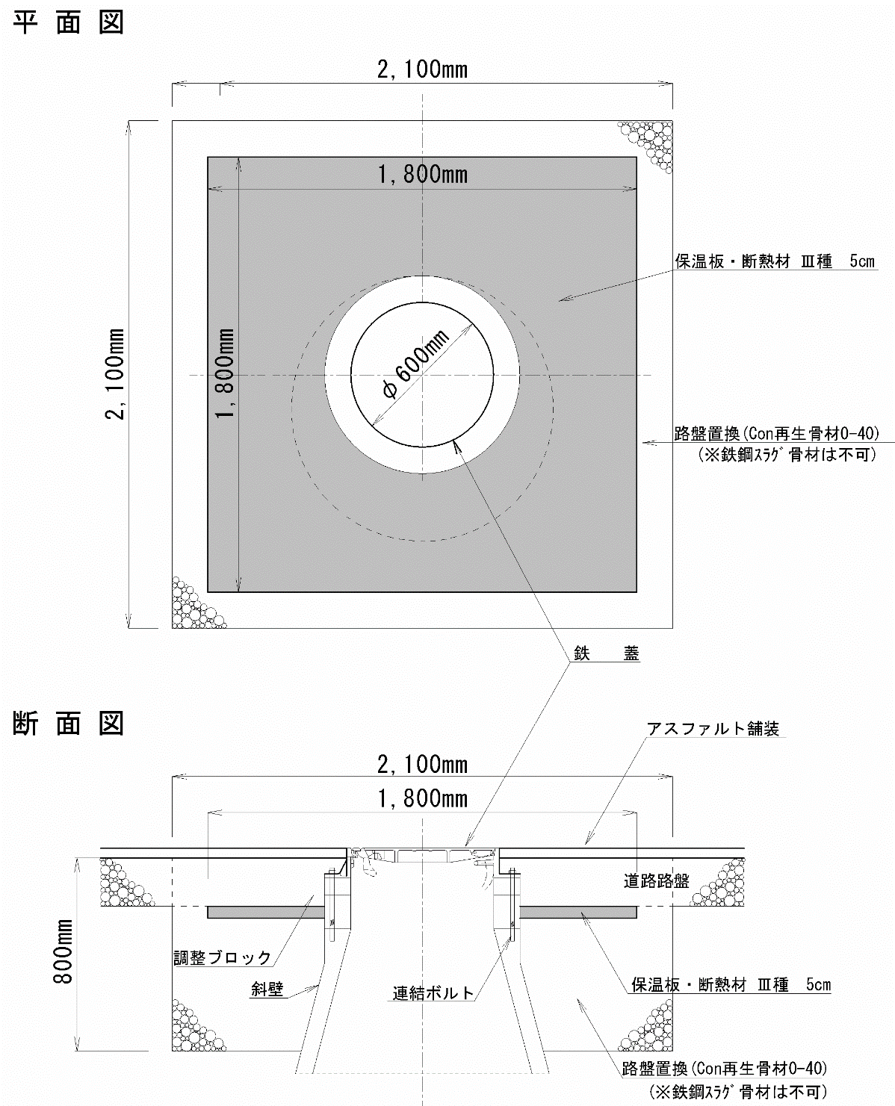

※「**鉄鋼スラグ路盤材**」は、水により固結し、pHが高いため、再掘削の施工や周辺環境への影響を考慮し、マンホール周囲の凍上防止材としては**使用しないこと**。

図 3-3-7-2

**3-3-8　特殊な施設の設計**

**(1)　マンホール内ポンプ等の設計**

マンホール内ポンプ設置等の特殊な設計にあたっては、下水道課と綿密に協議し、経験者の意見等を反映して設計すること。また、維持管理に必要な仕様書及び能力、使用方法、維持管理仕様書、トラブル時のＱ＆Aを作成すること（帰属書類に添付すること）。

**3-3-9　その他**

**(1)　縦断図の表記**

原則として、管路下流側から管路上流側を見た断面図とする。

ガス管・水道管・汚水管・雨水管等が交差する場合は、縦断図にその管種・管径、及び管外面の高さと、クリアランスを各々明記するものとする。

**(2)　縦断図の柱状図の表記**

柱状図に年度・番号を記入する。

**(3)　副管**

①　副管は汚水管において、本管及び管底差が次の場合に設置する。

表3-3-9-1

|  |
| --- |
| 本管径　　　　　　　　　　　　　管底差 |
| φ３００㎜以下のとき　　　→　　　　　70㎝以上 |
| φ３５０㎜以上のとき　　　→　　　　　９０㎝以上 |

表3-3-9-2

|  |
| --- |
| 本管径　　　　　　　　　　　　　副管径 |
| φ２００㎜　　　　　　　　　→　　　　　φ１２５㎜ |
| φ２５０㎜～φ３００㎜　　　→　　　　　φ１５０㎜ |
| φ３５０㎜～φ４００㎜　　　→　　　　　φ２００㎜ |

②　マンホール内副管とする。マンホールサイズは、同一マンホール内に２箇所以上の副管が設置されるときは、2号マンホールを最小とする。

③　施工上の理由により、マンホール内に３０㎝張り出すこととする。

**(4)　地下埋設物の表示**

　　下水道管の内、本管及び取付管については、その位置をマンホールや桝から確認可能なため、管種を問わず保安表示を省略する。なお、圧送管については全てについて保安表示を行う。

**3-4　取付管・公共桝**

**3-4-1　取付管**

**(1)　取付管の使用材料**

取付管は下水道用硬質塩化ビニル管φ100㎜を標準とし、本管の中心線と直角に取付ける。

取付管は必ず「つば広」を使用し９０°支管をもって接続すること。

**(2)　取付管の固定**

取付管の固定にあたっては、同様に偏芯等の異常を起こさないようにするため、本管と同様に固定して施工すること。

管の両側に木杭を打ち込み番線で固定し転厚後に番線切断する。

（管の固定の詳細については、3-3-6(4)管の固定（ｐ.3-13）を参照）

**(3)　取付管の本管接続方法**

取付管勾配は原則として、取付管径φ100㎜～20‰以上、φ125㎜～17‰以上、150㎜～15‰以上とする。

取付管が、別の埋設物と交差し支障になる場合は、本管から直管の立ち上げにて調節する。

本管に取付管を接続するとき、せん孔位置は、本管横断面の中心線より45°上方に取付ける。

取付管の支管は、その本管種別に合う接薬剤（HP～二液混合接着剤、VU～塩ビ用接着剤、RP～RP用接着剤）を支管に塗布した後に下水道本管に固着し、番線（番線が巻けない場合はアンカーボルト）で固定する。

**(4)　取付管をマンホールに取付する場合**

マンホールの直壁に取付する場合は、取付支管を使用して施工すること。取付支管は、ドレンタイト及び番線又はアンカーボルトにて固定すること。なお、管底差が60㎝以上ある場合は、副管を設置すること(図3-4-1-1参照)。**副管を使用する場合は、人孔接合部にマンホール継手を使用すること。**

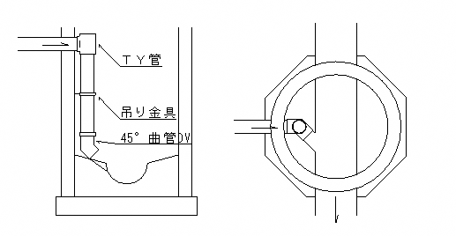

マンホール継手

マンホール継手

図 3-4-1-1

**(5)　取付管を中間スラブマンホールに直接接続する場合**

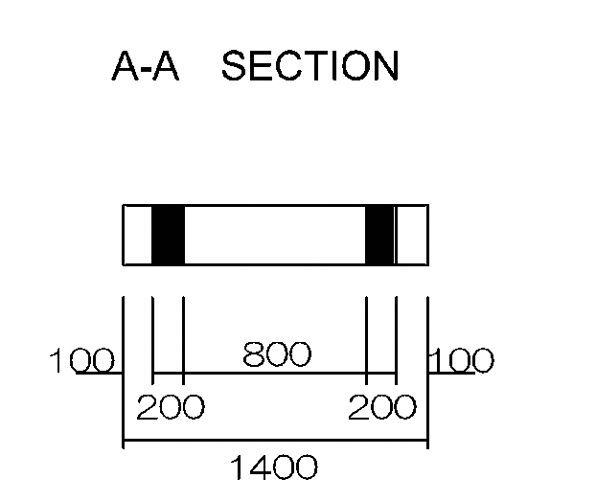　①　両側から取付管をする場合

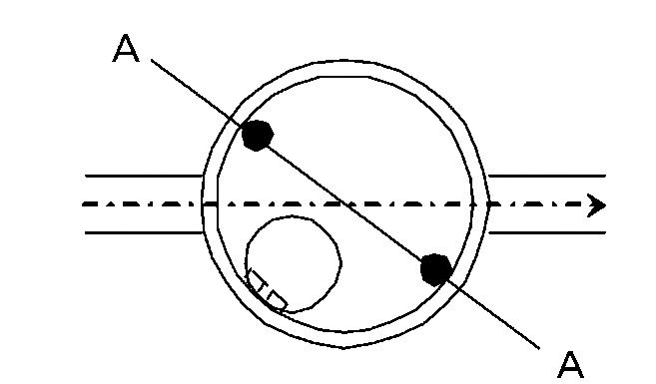

※鉄筋は従来通りとする。

図 3-4-1-2

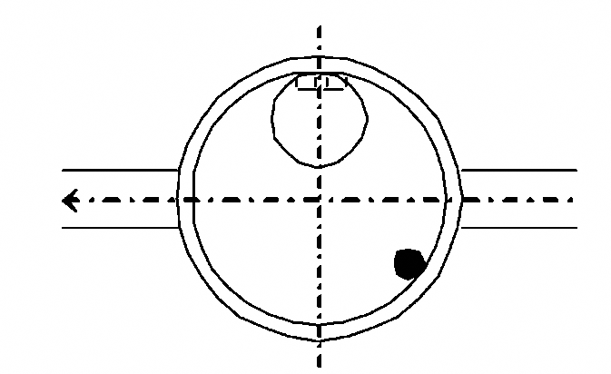②　片側のみ取付とする場合

図 3-4-1-3

※鉄筋は従来通りとする。

**3-4-2　汚水公共桝**

**(1)　汚水公共桝**

・　汚水公共桝は1宅地につき1ヶ所とし、塩ビ桝＋防護ハットとする。なお、塩ビ桝の蓋及び防護ハットの縁に、各々φ10㎜程度のエア抜穴を開けること。

* 塩ビ公設桝はφ100㎜×100㎜－150㎜、桝有効深1,200㎜(道路用地境界FH－管底高)を標準とする。また、公設桝の高さは、道路用地境界の計画高(ＦＨ)＋0.05ｍを原則とし、家屋建築等に伴う排水設備施工の接続時に立上り管を切断して正規の地盤高に高さ調整すること。また、公共桝深の出来形寸法は、計画高FH（蓋高－0.05ｍ)－GLを記入すること（計画高FH上の防護ハット嵩上げ0.05ｍ分を除く）。
* 防護ハットは鋳鉄製(苫小牧市仕様)とする。（標準図参照）
* 設置後に、公共桝の横に見出し杭（高さ約１ｍ程度）を設置すること。

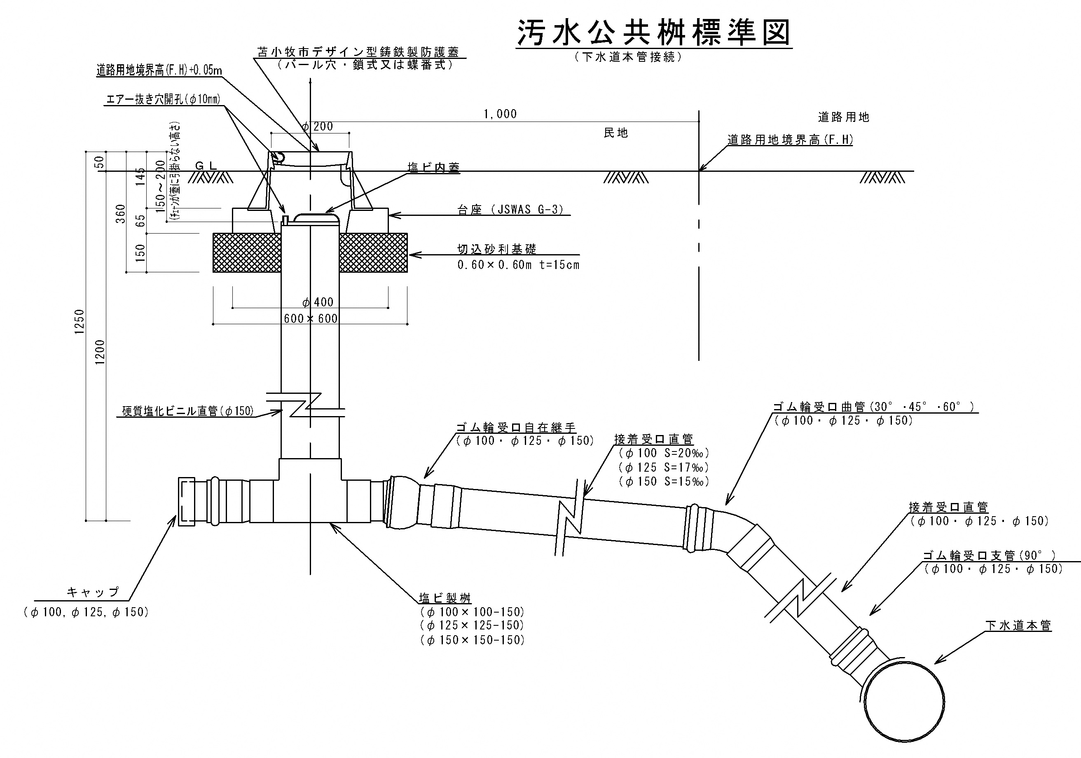

※逆勾配とならな

い様注意して施

工すること

図 3-4-2

**3-4-3　設置位置について**

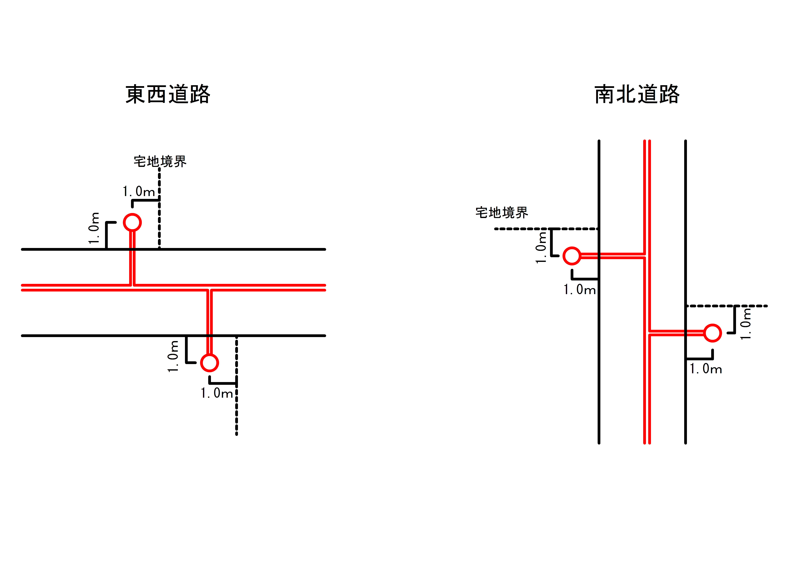

図 3-4-3

設置位置については、上図を基本とする。但し、一般的なもので宅地が建て売り住宅、もしくは、住宅の配置が事前に確認のできる場合は、道路用地境界より１ｍ宅地側の使用しやすい位置に設置する。

**3-4-4　宅地内排水**

　　 宅地内排水は、雨水、その他の表面水が、のり面を浸食することのないよう、土質及び宅地内の形状を考慮し適切に配慮すること。

(1)　宅地と宅地の高低差が1.5m程度以上の場合は、宅地内排水設備を設ける。

(2)　道路と宅地の高低差が1.2m程度以上の場合は、宅地内排水設備を設ける。

(3)　敷地U字トラフについては、計算によるが最低150㎜以上とする。

雨水、その他の地表水が、のり面を表流し、のり面の侵食・地盤へ浸透することを防止するため、地表水がのり面の反対方向へ流れるようにこう配をとる。

**3-5　施設の帰属・管理**

**3-5-1　負担原則**

**(1)　開発に伴う周囲の下水道整備の整備・負担**

　　開発に伴い、その周囲の下水管整備が必要とされる場合、これにかかる施設の増設、改良において、開発行為が起因となるものについては、開発行為者が整備・負担する。

**(2)　下水道維持保全にかかる施設の設置と維持管理**

　　下水道維持保全にかかる施設は、開発行為者が設置し、維持管理は帰属後に苫小牧市下水道事業が行う。但し、苫小牧市下水道事業で帰属を受けることができない施設の維持管理は、開発行為者が行うものとする。

**(3)　下水道事業計画に影響をする場合の施設の拡充等に伴う改修整備費用**

　　開発行為の汚水排出量及び雨水排出量が、下水道事業計画に対し著しく影響を及ぼすと判断される場合、開発行為者はこれに伴う下水道施設の拡充等に伴う改修整備・費用について負担しなければならない。

**(4)　汚水桝の新設・改築・廃止及び雨水桝を新設する場合の費用負担**

　　宅地形状の変更、建築物の位置・構造等によって、汚水桝の新設及び設置された汚水桝の改築・廃止等の処置、又新たに雨水桝が必要となる場合は、開発行為者負担もしくは土地購入者負担とし、売買契約書にその旨を明記すること。

**(5)　土地の売買に伴う（4）の継承**

　土地の売買にあっては、上記(4)の事項について継承すること。

**(6)　下水道受益者負担金**

　開発区域において、「苫小牧市都市計画下水道事業受益者負担に関する条例」 第２条に規定する受益者とは、当該土地にかかる土地所有者又は借地権者とする。

同条例第１１条第２項第５号の物件を提供した受益者においては、下水道受益者負担金を免除する。但し、受益者負担金額が寄付財産の評価額を超える場合、免除する金額は、その評価額の限度内とする。

**(7)　各種申請書類作成等の負担**

各種許可申請書類の作成等については、行為者の負担で行う。

**3-5-2　施設の譲渡（帰属）**

**(1)　施設の譲渡**

下水道事業管理者が認めた施設が工事完成した場合は、清掃等使用に支障がない状態で、下水道事業管理者の検定を受けた後に別に定める関係書類を添えて、無償譲渡すること。但し、既設下水道管及び終末処理場に接続されない施設については、協議により開発行為者が管理する場合がある。（都市計画法32条、同法39条）

また、施設を譲渡する場合、下水道管理システム(下水道台帳)の修正は、開発行為者が行うものとする。(開発行為者負担)

**(2)　施設譲渡までの間の管理費用等の負担**

開発行為者が譲渡するまでの管理等に要する費用及び、譲渡のために要する費用は全て、開発行為者の負担とする（既設下水道管及び終末処理場に接続されない施設を除く）。

**(3)　下水道施設における開発行為者の管理する施設**

　開発行為者が管理する施設であっても、施設基準、検定、将来譲渡の際の手続きは、上記(1)、(2)と同様とする。

**3-5-3　その他**

本要綱にない事項、また、疑義が生じた場合は上下水道部と協議し承認を得なければならない。

**3-6　開発行為許可書交付後のフローシート(下水道施設)**

開発行為宅造業者

工事請負業者

上下水道部

(下水道課担当)

開発行為者

　宅造業者との契約　 　開発行為者との契約 　 開発行為者又は

宅造業者との契約

・工事着手届

・使用材料承認願い　　　　　　　　　　　　　　 　材料承認

提出

　　　　　　　　　　　 工 事 着 手

工事完成後

完了届出書及び　　　　　　　　　　　　　　 　 工事検査（現地・書類）

完成図書提出

下水道施設

　　帰属届提出　　　　　　　　　　　　　　　　　　　　　　　　　　　　 契約検査済証を発行

（添付図書共）

　　　　　　　　　　　　　　　　　　　　　　　　　　　　　　　　　　 下水道施設に関する

　　　　　　　　　　　　　　　　　　　　　　　　　　　　　　　　　　 　　　　受納書発行

（総務経営課経営係）

受　理

**第4章　附則**

**4-1　附則**

平成　7年　4月　1日　水道事業指導要綱制定

平成　9年　8月　1日　水道事業設計基準制定

平成　9年　8月　1日　水道事業指導要綱一部追加・改正

平成13年　5月　7日　下水道事業指導要綱制定

平成18年　4月20日　下水道事業指導要綱改正

平成19年10月　1日　水道事業指導要綱及び設計基準一部改正

平成20年　4月　1日　下水道事業指導要綱改正

平成22年11月12日　下水道事業指導要綱改正

平成24年　4月　1日　上下水道部として、水道事業指導要綱及び設計基準と

下水道事業指導要綱を統合

平成27年　4月　1日　開発行為指導要綱<苫小牧市上下水道部> 一部改正

平成28年　4月　1日　開発行為指導要綱<苫小牧市上下水道部> 一部改正

令和　３年１１月　1日　開発行為指導要綱<苫小牧市上下水道部> 一部改正

苫小牧市押印 ・署名の 見直し に関する指針の策定に伴う様式一部改正

令和　５年　４月　1日　開発行為指導要綱<苫小牧市上下水道部> 一部改正

4-1

申 請 関 係 様 式

様式1

　　年　　月　　日

苫小牧市水道事業

苫小牧市長　金澤　俊　様

(法人の場合は、主たる事務所の所在地、名称及び代表者氏名を記入すること。)

開発行為申請者　住所

氏名

都市計画法第32条の規定に基づく開発行為に伴う事前協議について（依頼）

このことについて、下記のとおり開発行為を計画しており、水道施設について事前に協議いたしたく、関係図書を添えて提出いたしますので、よろしくお願いいたします。

記

1　開発行為申請予定場所

苫小牧市　　　町　　丁目　　　番　　　号　地先

2　施工予定期間

自　　　　　年　　月　　日

至　　　　　年　　月　　日

3　関係書類

開発行為概要説明書、位置図、区域図、地番図・求積図、造成計画図(平面図・断面図)、土地利用計画図、水道計画平面図、道路定規図、水道施設作工図、水道施設各種計算書（管網計算書共）、資料その他一式

様式2

　　年　　月　　日

苫小牧市下水道事業

苫小牧市長　金澤　俊　様

(法人の場合は、主たる事務所の所在地、名称及び代表者氏名を記入すること。)

開発行為申請者　住所

氏名

都市計画法第32条の規定に基づく開発行為に伴う事前協議について（依頼）

このことについて、下記のとおり開発行為を計画しており、下水道施設について事前に協議いたしたく、関係図書を添えて提出いたしますので、よろしくお願いいたします。

記

1　開発行為申請予定場所

苫小牧市　　　町　　丁目　　　番　　　号　地先

2　施工予定期間

自　　　　　年　　月　　日

至　　　　　年　　月　　日

3　関係書類

開発行為概要説明書、位置図、区域図、地番図・求積図、造成計画図、土地利用計画図、汚水・雨水計画平面図、道路定規図(汚水・雨水)、汚水排水縦断面図、雨水排水縦断面図、取付管及び公共桝平面図、下水道施設構造図、特殊マンホール等構造図、汚水区画割平面図、汚水流量計算書、雨水区画割平面図・雨水流量計算書、外圧強度計算書、特殊マンホール構造計算書、資料その他一式

様式3-1

苫上下水　　第　　　号

　　年　　月　　日

開発行為申請者

　　住所

氏名

苫小牧市水道事業

　　　苫小牧市長　金澤　俊

（上下水道部水道課 担当）

都市計画法第32条の規定に基づく開発行為に伴う事前協議について（回答）

このことについて、下記の事前協議事項を付して回答します。

記

1　開発行為申請予定場所

苫小牧市　　　町　　丁目　　　番　　　号　地先

2　事前協議の内容

別紙のとおり

様式3-2(別紙)

**水道施設の事前協議の内容**

(1)　工事着手前に「設計審査・工事監督依頼書」を提出し、苫小牧市水道事業が定めた率による工事監督費を納入すること。

(2)　新設する配水管について

(3)　埋設位置について

(4)　給水管の引込み口径、布設位置について

(5)　仕切弁について

(6)　消火栓について

(7)　工事業者について

(8)　現場施工にあたっては、上下水道部と充分打合せをすること。

(9)　工事完成後設置した消火栓及び布設した配水管施設は、水道事業管理者の検定を受けた後に、別に定める関係書類を添えて無償譲渡すること。但し、市長が特に定めた場合はその限りではない。

(10)　水道施設は、「開発行為指導要綱」（上下水道部作成）に基づいて設計・施工・協議すること。

(11)　水道施設を帰属した後に開発行為に起因して過失が見つかった場合、譲渡された日から**２年間**はすべて開発行為者負担で改修を行うものとする。但し、故意又は、重大な過失により生じた場合はこの限りではない。

(12)　その他、上記以外に疑義が生じた場合は、その都度双方協議するものとする。

**※上記協議内容は、標準的な事項であり、水道管理者と協議して決定すること。**

以　上

様式4-1

苫上下下　　第　　　号

　　年　　月　　日

開発行為申請者

　　 住所

氏名

苫小牧市下水道事業

　苫小牧市長　金澤　俊

（上下水道部下水道課 担当）

都市計画法第32条の規定に基づく開発行為に伴う事前協議について（回答）

このことについて、下記の事前協議事項を付して回答します。

記

1　開発行為申請予定場所

苫小牧市　　　町　　丁目　　　番　　　号　地先

2　事前協議の内容

別紙のとおり

様式4-2(別紙)

**下水道施設の事前協議の内容**

(1)　下水道施設は、「開発行為指導要綱」（上下水道部作成）に基づいて設計・施工・協議すること。

(2)　現場施工にあたっては、上下水道部と充分打合せをすること。

(3)　帰属する下水道施設は、清掃等を実施し、使用に支障がない状態で下水道事業管理者の検定を受けること。但し、市長が特に定めた場合はその限りではない。なお、検定に際し下水道施設を目視で確認できない場合は、テレビカメラ等で確認するよう求めることがある。これに要する費用は開発行為者の負担とする。

(4)　帰属する下水道施設の下水道台帳のデータ修正は、開発行為者負担で追記修正するものとする。

(5)　下水道施設を帰属した後に開発行為に起因して過失が見つかった場合、譲渡された日から２年間はすべて開発行為者負担で改修を行うものとする。但し、故意又は、重大な過失により生じた場合はこの限りではない。

(6)　当該開発区域において、「苫小牧市都市計画下水道事業受益者負担に関する条例」第２条に規定する受益者とは、当該土地にかかる土地所有者又は借地権者とする。

(7)　同条例第11条第2項第5号の物件を提供した受益者においては、下水道受益者負担金を免除する。但し、受益者負担金額が寄付財産の評価額を超える場合、免除する金額は、その評価額の限度内とする。

(8)　宅地形状の変更、建築物の位置・構造等によって汚水公共桝及び雨水公共桝の新設又は改築等の処置が必要となった場合は、開発行為者負担もしくは土地購入者負担で施工するものとし、売買契約時にその旨を明記すること。

(9)　土地の売買にあたっては、前記 8 の事項について継承すること。

(10) その他、上記以外に疑義が生じた場合は、その都度双方協議するものとする。

**※上記協議内容は、標準的な事項であり、下水道管理者と協議して決定すること。**

以　上

様式5-1

都市計画法第３２条の規定に基づく既存の公共施設管理者の同意申請書

　　年　　月　　日

苫小牧市水道事業

苫小牧市長　金澤　俊　様

(法人の場合は、主たる事務所の所在地、名称及び代表者氏名を記入すること。)

開発行為申請者

住　所

氏　名

下記のとおり、貴管理の公共施設を、当該開発行為又は当該開発行為に関する工事

により変更することについて同意を得たく、都市計画法第３２条の規定に基づき申請

します。

記

※注1

|  |  |
| --- | --- |
| 開発行為場所 | 苫小牧市　　　町　　丁目　　　番　　　号　地先 |
| 開発行為の目的 | 一般宅地分譲 |
| 開発区域面積 | ㎡ |
| 施工予定期間 | 開発行為許可日　から　開発行為工事完了日　まで |
| 関係公共施設の名称 | 水道施設 |
| 添付書類 | 公共施設の管理者等に関する協議の経過書、位置図、区域図、水道計画平面図、道路定規図、水道施設作工図、その他管理者が必要とする図書(協議により添付) |

※注1 　開発行為地域内全ての地番を列挙すること。

様式5-2

|  |  |
| --- | --- |
| 水道施設 | |
| 公共施設の付替、  改修、廃止等が  ある場合の内容 | 従来の部分  所　在：苫小牧市　　　町　　丁目　　　番　　　号  種類・数量： |
| 廃止される部分  所　在：苫小牧市　　　町　　丁目　　　番　　　号  種類・数量： |
| 新たに設置する  公共施設の内容 | 所　在：苫小牧市　　　町　　丁目　　　番　　　号  種類・数量： 配水管　　φ　　　㎜　L=　　　.　　ｍ  　　　　 消火栓　　　　式　　　　基 |

様式6-1

都市計画法第３２条の規定に基づく既存の公共施設管理者の同意申請書

　　年　　月　　日

苫小牧市下水道事業

苫小牧市長　金澤　俊　様

(法人の場合は、主たる事務所の所在地、名称及び代表者氏名を記入すること。)

開発行為申請者

住　所

氏　名

下記のとおり、貴管理の公共施設を、当該開発行為又は当該開発行為に関する工事

により変更することについて同意を得たく、都市計画法第３２条の規定に基づき申請

します。

記

※注1

|  |  |
| --- | --- |
| 開発行為場所 | 苫小牧市　　　町　　丁目　　　番　　　号　地先 |
| 開発行為の目的 | 一般宅地分譲 |
| 開発区域面積 | ｍ２ |
| 施工予定期間 | 開発行為許可日　から　開発行為工事完了日　まで |
| 関係公共施設の名称 | 下水道施設 |
| 添付書類 | 公共施設の管理者等に関する協議の経過書、位置図、区域図、汚水・雨水計画平面図、道路定規図、汚水排水縦断面図、雨水排水縦断面図、取付管及び公共桝平面図、下水道施設構造図、特殊マンホール等構造図、その他管理者が必要とする図書(協議により添付) |

※注1 　開発行為地域内全ての地番を列挙すること。

様式6-2

|  |  |
| --- | --- |
| 下水道施設 | |
| 公共施設の付替、  改修、廃止等が  ある場合の内容 | 従来の部分  所　在：苫小牧市　　　町　　丁目　　　番　　　号  種類・数量：汚水管及び　号人孔 |
| 廃止される部分  所　在：苫小牧市　　　町　　丁目　　　番　　　号  種類・数量：汚水管　　　φ　　　㎜　L=　　　　　ｍ |
| 新たに設置する  公共施設の内容 | 所　在：苫小牧市　　　町　　丁目　　　番　　　号  種類・数量：  汚水管　　　φ○○○㎜　L=○○○．○ｍ  　　　　　　φ○○○㎜　L=○○○．○ｍ  雨水管　　　φ○○○㎜　L=○○○．○ｍ  組立　号人孔　　　基（汚水）  組立　号人孔　　　基（雨水）  塩ビマンホールφ300㎜　○基（汚水）  塩ビマンホールφ300㎜　○基（雨水）  汚水取付管　　　　　　　　　VUφ100㎜　○箇所  汚水公設桝　　塩ビ桝φ100-100-150㎜　　○箇所  雨水取付管　　　　　　　　　VUφ150㎜　○箇所  雨水公設桝　　コンクリート桝□400㎜　　○箇所 |

様式7-1

都市計画法第32条の規定に基づく既存の公共施設管理者の同意について

苫上下水　第　　　　号

　　年　　月　　日

開発行為申請者

　　　　　　　　　　様

苫小牧市水道事業

苫小牧市長　金澤　俊

（上下水道部 水道課　担当）

　　年　　月　　日付けで同意申請のあったこのことについて、下記のとおり同意

します。

記

※注1

|  |  |
| --- | --- |
| 開発行為場所 | 苫小牧市　　　町　　丁目　　番　　　号　地先 |
| 開発行為の目的 | 一般宅地分譲 |
| 開発区域面積 | ｍ２ |
| 施工予定期間 | 開発行為許可日　から　開発行為工事完了日　まで |
| 関係公共施設の名称 | 水道施設 |
| 協議の内容 | 公共施設の管理者等に関する協議の経過書(別添)のとおり |

※注1 　開発行為地域内全ての地番を列挙すること。

様式7-2

|  |  |
| --- | --- |
| 水道施設 | |
| 公共施設の付替、  改修、廃止等が  ある場合の内容 | 従来の部分  所　在：苫小牧市　　　町　　丁目　　　番　　　号  種類・数量： |
| 廃止される部分  所　在：苫小牧市　　　町　　丁目　　　番　　　号  種類・数量： |
| 新たに設置する  公共施設の内容 | 所　在：苫小牧市　　　町　　丁目　　　番　　　号  種類・数量：  公共施設の管理者等に関する協議の経過書(別添)のとおり |

様式8-1

都市計画法第32条の規定に基づく既存の公共施設管理者の同意について

苫上下下　第　　　　号

　　年　　月　　日

開発行為申請者

　　　　　　　　　　様

苫小牧市下水道事業

苫小牧市長　金澤　俊

(上下水道部 下水道課 担当)

　　年　　月　　日付けで同意申請のあったこのことについて、下記のとおり同意

します。

記

※注1

|  |  |
| --- | --- |
| 開発行為場所 | 苫小牧市　　　町　　丁目　　　番　　　号　地先 |
| 開発行為の目的 | 一般宅地分譲 |
| 開発区域面積 | ｍ２ |
| 施工予定期間 | 開発行為許可日　から　開発行為工事完了日　まで |
| 関係公共施設の名称 | 下水道施設 |
| 協議の内容 | 公共施設の管理者等に関する協議の経過書(別添)のとおり |

※注1 　開発行為地域内全ての地番を列挙すること。

様式8-2

|  |  |
| --- | --- |
| 下水道施設 | |
| 公共施設の付替、  改修、廃止等が  ある場合の内容 | 従来の部分  所　在：苫小牧市　　　町　　丁目　　　番　　　号  種類・数量：汚水管及び1号人孔 |
| 廃止される部分  所　在：苫小牧市　　　町　　丁目　　　番　　　号  種類・数量：汚水管　　　φ　　　㎜　L=　　　　　　ｍ |
| 新たに設置する  公共施設の内容 | 所　在：苫小牧市　　　町　　丁目　　　番　　　号  種類・数量：  公共施設の管理者等に関する協議の経過書(別添)のとおり |

様式9-1 (細則別記第４号様式　第７条関係)

公共施設の管理者等に関する協議の経過書

　　年　　月　　日

苫小牧市長　金澤　俊　様

申請者　住　所

氏　名 　 　　　 印

都市計画法第32条（都市計画法第34条の2第2項において準用する同法第32条、都市計画法第35条の2第4項において準用する同法第32条）の規定による公共施設の管理者等との協議の経過は、次のとおりです。

|  |  |
| --- | --- |
| 1 協議年月日 | 年　　月　　日 |
| 2 協　議　先 |  |
| 3 協議の内容 |  |

様式9-2 (細則別記第４号様式　第７条関係)

（１）新たに設置される公共施設

|  |  |  |  |  |  |  |  |
| --- | --- | --- | --- | --- | --- | --- | --- |
| 種　　類 | 番号 | 概　　　　要 | | | 管 理 者 | 用地の帰属 | 摘　要 |
| 幅員寸法  ｍ | 延　長  ｍ | 面　積  ㎡ |
|  |  |  |  |  |  |  |  |
|  |  |  |  |  |  |  |  |
|  |  |  |  |  |  |  |  |
|  |  |  |  |  |  |  |  |
|  |  |  |  |  |  |  |  |
|  |  |  |  |  |  |  |  |
|  |  |  |  |  |  |  |  |
|  |  |  |  |  |  |  |  |

（２）法第40条第１項の規定が適用される場合における従前の公共施設

|  |  |  |  |  |  |  |  |
| --- | --- | --- | --- | --- | --- | --- | --- |
| 種　　類 | 番号 | 概　　　　要 | | | 公共施設の用  に供する土地  の所有者 | 用地の帰属 | 摘　要 |
| 幅員寸法  ｍ | 延　長  ｍ | 面　積  ㎡ |
|  |  |  |  |  |  |  |  |
|  |  |  |  |  |  |  |  |
|  |  |  |  |  |  |  |  |
|  |  |  |  |  |  |  |  |

備考　１ 　一の公共施設用地が二以上の者に帰属することとなる場合には、「摘要」の欄にその旨を記載し、当該帰属の状態を示す図面その他の資料を添付すること。

２ 「概要」の欄には、広場、公園、緑地及び消防の用に供する貯水施設については面積のみを、下水管渠については寸法及び延長のみを記入すること。

３ 公共施設を管理することとなる者との協議を了した協議書の写しを添付すること。

４ 申請者が法人の場合は、主たる事務所の所在地、名称及び代表者の氏名を記入すること。

様式10-1

設計審査及び工事監督依頼書

　　　　　　　　　　　　　　　　　　　　　　　　　　　　　年　　月　　日

苫小牧市水道事業

苫小牧市長　金澤　俊　様

(法人の場合は、主たる事務所の所在地、名称及び代表者氏名を記入すること。)

開発行為者　住所

氏名

下記のとおり、開発行為区域内に水道施設を整備したく、設計図書、工事見積書及び

工事工程表承認申請及び現場代理人等指定通知書を添えて申請いたしますので、よろしく

お取り計らい願います。

記

1　開発行為許可番号　　　　　　年　　月　　日　許可番号第　　－　　号

2　開発工事場所　　　　苫小牧市　　　町　　丁目　　　番　　　号地先

3　水道施設工事名　　　　　　　　　　　　　　　　　　　　工事

4　水道施工業者名

5　工事期間　　　　着　　手　　　　　　年　　月　　日

　　　　　　　　　　　　　 完成予定　　　　　　年　　月　　日

6　工事概要　　　　①配水管布設工事

　　　　　　　　　　　　　　 ダクタイル鋳鉄管

　　　　　　　　　　　　　　 　ＤＩＰ(Ｔ)　φ　　㎜　Ｌ＝　　　　　ｍ

　　　　　　　　　　　　　　 　ＤＩＰ(Ｔ)　φ　　㎜　Ｌ＝　　　　　ｍ

　　　　　　　　　　　　　　 　ＤＩＰ(Ｔ)　φ　　㎜　Ｌ＝　　　　　ｍ

　　　　　　　　　　　　　　 ポリエチレン管

　　　　　　　　　　　　　　　 ＰＰ　　　　φ　　㎜　Ｌ＝　　　　　ｍ

　　　　　　　　　　　　　 ②消火栓設置

　　　　　　　　　　　　　　 　スワン型　　　単口　　　　　　基

　　　　　　　　　　　　　　　 　　〃　　　　双口　　　　　　基

　　　　　　　　　　　　　 ③各戸給水　　　φ　　㎜　　　　　箇所

7　工事見積金額　　　　一金　￥　　　　　　　　　　円（消費税等相当額含む）

8　工事監督費　　　　　　　　　　　　　　　　　　　（水道事業査定による）

様式10-2

|  |  |  |  |
| --- | --- | --- | --- |
| 様式5-1  **工事工程表承認申請及び現場代理人等指定通知書**  　　年　　月　　日  苫小牧市水道事業  苫小牧市長　金澤　俊　様  　　　　　　　　　　　　　　　　　　　　 受注者　住　所  　　　　　　　　　　　　　　　　　　　　　　　　　会社名  　　　　　　　　　　　　　　　　　　　　　　　　　代表者 | | | |
| 開発行為名 |  | | |
| 開発行為者名 |  | | |
| 水道施設工事名 |  | | |
| 現場代理人等 | 現場代理人氏名 |  | 別紙経歴書のとおり |
| 主任技術者氏名 |  |
| 注意事項 | １　通知書は２部（決裁用・受注者返却用）を作成し、担当係に提出して下さい。  ２　主任技術者は、建設業法第２６条の資格が必要なので注意して下さい。 | | |
| **工事工程表等承認及び工事監督員任命通知書**  　　年　　月　　日  受注者　住　所  会社名  　　　　代表者　　　　　　　　　　　　　　様  　　　　　　　　　　　　　　　　　　　　　　苫小牧市水道事業  苫小牧市長　金　澤　　俊　　印  上記の工程表を承認する。  工事監督員は、　　　　　　　　　　　　　　　　　　　を任命したので通知する。 | | | |

様式10-3　　　　　　　　　　　　　　　　　　　　　　　　　　　　　　　決裁用

|  |  |  |  |  |  |  |  |  |
| --- | --- | --- | --- | --- | --- | --- | --- | --- |
| **工事工程表承認申請及び現場代理人等指定通知書**  　　年　　月　　日  苫小牧市水道事業  苫小牧市長　金　澤　　俊　様  　　　　　　　　　　　　　　　　　　　　　受注者　住　所  　　　　　　　　　　　　　　　　　　　　　　　　　会社名  　　　　　　　　　　　　　　　　　　　　　　　　　代表者 | | | | | | | | |
| 開発行為名 | |  | | | | | | |
| 開発行為者名 | |  | | | | | | |
| 水道施設工事名 | |  | | | | | | |
| 現場代理人等 | | 現場代理人氏名 |  | | | | 別紙経歴書のとおり | |
| 主任技術者氏名 |  | | | |
| **工事工程表等承認及び工事監督員任命通知書**  　　年　　月　　日  受注者　住　所  会社名  　　　　代表者　　　　　　　　　　　　　　様  　　　　　　　　　　　　　　　　　　　　　　苫小牧市水道事業  苫小牧市長　金　澤　　俊　　印  上記の工程表を承認する。  工事監督員は、　　　　　　　　　　　　　　　　　　　を任命したので通知する。 | | | | | | | | |
| 公　　印 | 決　裁　年　月　日 | | | 課　　長 | 係　　長 | 係 | | 監督員 |
|  | 年　　月　　日 | | |  |  |  | |  |

様式11

　　　　　　　　　　　　　　　　　　　　　　　　　　　苫上下水　第　　　　号

　　年　　月　　日

　　　　　　　　　　　様

苫小牧市水道事業

苫小牧市長 金澤　俊

（上下水道部水道課　担当）

設計審査及び工事監督依頼について（回答）

　　年　　月　　日付で依頼のあった、下記開発行為地区の水道施設工事について審査した結果、設計図書、設計内容とも適当と認められますので、これを承認いたします。

なお、工事に際しては、監督員と協議のうえ施工するようお願いいたします。工事監督費は、別紙納付書にて上下水道部水道窓口課または市内の銀行で納入願います。

　　　　　　　　　　　　　　　　　　　記

１　工事施工場所　　　　　　　　苫小牧市　　　町　　丁目　　　番　　号地先

２　工事名　　　　　　　　　　　　　　　　　　工事（開発行為者の方で付けた名称）

３　工事期間及び開発行為完了　　工事監督費納入日から　　　年　　月　　日

４　工事監督費　　　　　　　　　一金　￥　　　　　　　　円（消費税等相当額含む）

５　納入期限　　　　　　　　　　　　　　年　　月　　日

様式12 (細則別記第９号様式　第11条関係)

工　　事　　着　　手　　届

　 　　　年　　月　　日

　苫小牧市　水道・下水道　事業（※不要な方を消すこと）

苫小牧市長　金澤　俊　様

届出者　住　所

　　　　　　　　 (電話　　　　　　　　　)

　 　　氏　名

都市計画法施行細則第11条の規定により、次のとおり開発行為に関する工事に

着手したので届け出ます。

記

|  |  |  |
| --- | --- | --- |
| 開発許可番号 | | 年　　月　　日　許可番号第　　－　　号 |
| 開発区域に含まれる地域の名称 | | 苫小牧市　　　町　　丁目　　　番　　　号地先 |
| 工事着手年月日 | | 年　　　　月　　　　日 |
| 工事完了予定年月日 | | 年　　　　月　　　　日　予定 |
| 工事受注者 | 住　所 | 苫小牧市　　　町　　丁目　　　番　　　号 |
| 会社名  代表者 | （電話　　　　　　　　） |
| 現場管理者 | 住　所 |  |
| 氏　名 | （電話　　　　　　　　） |
| ※ 受付及び処理欄 | |  |

備考 1 ※印の欄には、記入しないこと。

2 届出者が法人の場合は、主たる事務所の所在地、名称及び代表者の氏名を記入すること。様式13

水道施設工事完了届及び検査依頼書

　　年　　月　　日

　苫小牧市水道事業

　苫小牧市長　金澤　俊　様

　　　　　　　　　　　　　　　　　受注者　　住　所

会社名

　都市計画法第３６条第１項の規定により、公共施設に関する工事が下記のとおり完了しましたので検査をお願いいたします。

記

|  |  |
| --- | --- |
| 完了年月日 | 年　　月　　日 |
| 開発許可番号 | 年　　月　　日　許可番号第　　－　　号 |
| 開発行為者 |  |
| 工事を完了した公共施設が存する開発  区域又は工区に含まれる地域の名称 | 苫小牧市　　　町　　丁目　　　番　　　　号地先 |
| 水道施設工事名 | 工事 |
| 検査依頼予定日 | 年　　月　　日 |
| ※備考 1　開発行為者が法人である場合においては、氏名は、その法人の名称及び代表者の氏名を記載すること。  2 工事完了時に１部を、同日付で速やかに工事監督員に提出すること。  　 　　 3　下欄は記入しないこと。 | |
| 上記のとおり完了届及び検査依頼書を受理し、上下水道部水道管理主幹に検定を依頼する。  工事監督員　　　　 上下水道部水道課管理係  　　　　　　　　　　職　　　　　　　　氏名　　　　　　　　　　　　　 印  検定依頼受理  検　査　員　　　　　上下水道部水道管理主幹　　　　　　　　　　　　　 印 | |
| 検査年月日 | 年　　月　　日 |
| 検査結果 | 合　　 　　否 |

様式14

下水道施設工事完了届及び検査依頼書

　　年　　月　　日

苫小牧市下水道事業

苫小牧市長　金澤　俊　様

開発行為者　　住所

氏名

　都市計画法第３６条第１項の規定により、公共施設に関する工事が下記のとおり完了しましたので検査をお願いいたします。

記

|  |  |
| --- | --- |
| 完了年月日 | 年　　月　　日 |
| 開発許可番号 | 年　　月　　日　許可番号第　　－　　号 |
| 工事を完了した公共施設が存する開発  区域又は工区に含まれる地域の名称 | 苫小牧市　　　町　　丁目　　　番　　　号地先 |
| 下水道施設工事名 | 工事 |
| 下水道工事施工業者 | 住　所  会社名  代表者 |
| 検査依頼予定日 | 年　　月　　日 |
| ※備考 1　開発行為者が法人である場合においては、氏名は、その法人の名称及び代表者の  氏名を記載すること。  2 工事完了時に１部を、同日付で速やかに提出すること。  3 下欄は記入しないこと。 | |
| 上記のとおり完了届及び検査依頼書を受理し、上下水道部下水道管理主幹に検定を依頼する。  担当者　　　 上下水道部下水道課管理係  　　　　　　　　 　職　 　　　　　　　氏名　　　　　　　　　　　　　 印  検定依頼受理  検　査　員　　　　 上下水道部下水道管理主幹　　　　　　　　　　　　　 印 | |
| 検査年月日 | 年　　月　　日 |
| 検査結果 | 合　　 　　　否 |

様式15

水道施設に関する工事の検査済証

　　　　　　　　　　　　　　　　　　　　　　　　　　　苫上下水　第　　　　号

　　年　　月　　日

　　　　　　　　　　　　　　　　　　様

苫小牧市水道事業

苫小牧市長　金澤　俊

（上下水道部水道課　担当）

下記の水道施設に関する工事は、　　年　　月　　日　検査の結果、

都市計画法第２９条の規定による開発行為の内容に適合していることを証明

します。

記

1 開発許可番号　　　　　年　　月　　日 　許可番号第　　－　　号

2 許可を受けた者の住所及び氏名

住　所

会社名

代表者

3 工事を完了した公共施設が存する開発区域または工区に含まれる地域の名称

苫小牧市　　　町　　丁目　　　番　　　号地先

4 水道施設概要　（竣工数量）

　　 ＤＩＰ(Ｔ)φ　　㎜ Ｌ＝　　　　　ｍ

ＤＩＰ(Ｔ)φ　　㎜ Ｌ＝　　　　　ｍ

ＤＩＰ(Ｔ)φ　　㎜ Ｌ＝　　　　　ｍ

消火栓ＤＩＰ(Ｔ)φ　　㎜ Ｌ＝　　ｍ

消火栓（スワン型、単口）　　基

給水管取出し　PP　φ　　㎜　　　戸

既設配水管敷設替え

ＤＩＰ(Ｔ)φ　　㎜ Ｌ＝　　　　　ｍ

様式16

下水道施設に関する工事の検査済証

苫上下下　第　　　　号

　　年　　月　　日

　　　　　　　　　　　　　　様

苫小牧市下水道事業

苫小牧市長 金澤　俊

（上下水道部下水道課　担当）

下記の下水道施設に関する工事は、　　年　　月　　日検査の結果、

都市計画法第２９条の規定による開発行為の内容に適合していることを証明

します。

記

1 開発許可番号　　　　　年　　月　　日 　許可番号第　　－　　号

2 許可を受けた者の住所及び氏名

住　所

会社名

代表者

3 工事を完了した公共施設が存する開発区域または工区に含まれる地域の名称

苫小牧市　　　町　　丁目　　　番　　　号地先

4 下水道施設概要　（竣工数量）

　　汚水管　ＲＰφ　　㎜ Ｌ＝　　　　　ｍ

雨水管　ＲＰφ　　㎜ Ｌ＝　　　　　ｍ

雨水管　ＨＰφ　　㎜ Ｌ＝　　　　　ｍ

号人孔　内径φ　　㎜　 　　基　（汚水　　基、雨水　　基）

号人孔　内径φ　　㎜　 　　基　（汚水　　基、雨水　　基）

塩ビマンホール(φ300㎜) 　　　基　（汚水）

汚水取付管及び公共桝　ＶＵφ　　,塩ビ桝φ　　-　　㎜　　箇所

様式17

水 道 施 設 帰 属 届

　　年　　月　　日

　苫小牧市水道事業

　苫小牧市長　金澤　俊　様

　　　　　　　　　　　　　　　　　　開発行為者　住　所

　　　　　　　　　　　　　　　　　　　　　　　　会社名

代表者　　　　　　　　　　　　　印

水道施設について都市計画法第４０条の規定に基づき、都市計画法第３６条第３項の公告の日の翌日において貴市水道事業に帰属いたしますので、関係書類を添えてご報告いたします。

記

1 開発許可番号　　：　　　年　　月　　日 　許可番号第　　　－　　号

2　工事名　　：　　　　　　　　　　　　　　　工事

3　水道工事業者　　：　　　　　　　　　　　　代表者

4　場所　　：　苫小牧市　　　町　　丁目　　　番　　　号地先

（完成時点の開発行為地域内全ての地番を列挙すること）

5　工事実施期間　　：　　　年　　月　　日～　　年　　月　　日

6　工事完了公告日　：　　　年　　月　　日

7　譲渡財産内容

|  |  |  |  |
| --- | --- | --- | --- |
|  | （管種・管径） | （延　長） | （金　額） |
| 配水管 | ＤＩＰ(Ｔ)φ　　㎜ | L=　　　　　ｍ | 円 |
|  | ＤＩＰ(Ｔ)φ　　㎜ | L=　　　　　ｍ | 円 |
|  | ＰＰ(Ｔ) φ　　㎜ | L=　　　　　ｍ | 円 |
|  |  | （数　量） | （金　額） |
| 仕切弁 | φ　　㎜ | 個 | 円 |
| 消火栓 | 単口φ　　㎜ | 基 | 円 |
|  |  |  |  |
|  |  |  |  |
|  |  |  |  |
| 合計金額 | （上記清算金額） | ( 税抜き ) | 円 |
| （施設内容は別添書類のとおり） | | | |

8　特記事項　：　給水管については個人財産となるため、宅地分譲により給水装置の所有権を移転するまでの期間は、別紙念書のとおり維持管理を行います。

様式18

念　　　　　書

年　　月　　日

　苫小牧市水道事業

　苫小牧市長　金澤　俊　様

　　　　　　　　　　　　　　　　　　開発行為者　住　所

　　　　　　　　　　　　　　　　　　　　　　　　氏　名　　　　　　　　　　　印

　　　　　　　　　　　　　　　　　　業　者　名　住　所

　　　　　　　　　　　　　　　　　　　　　　　　氏　名　　　　　　　　　　　印

開発行為地区

工事名

　上記開発行為地区の水道施設において、給水管の取り出し部分については、宅地分譲により給水装置の所有権を移転するまでの期間、（　苫小牧市指定給水装置工事事業者名を記入　）に維持管理を一任します。

様式19-1

下水道施設帰属届

　　年　　　月　　　日

苫小牧市下水道事業

苫小牧市長　金澤　俊　様

　　　　　　　　　　　　　　　　　　開発行為者　住　所

　　　　　　　　　　　　　　　　　　　　　　　　会社名

代表者　　　　　　　　　　　　　印

下水道施設について都市計画法第４０条の規定に基づき、都市計画法第３６条第３項の公告の日の翌日において貴市下水道事業に帰属いたしますので、関係書類を添えてご報告いたします。

記

1 開発許可番号　：　　　年　　月　　日 　許可番号第　　　－　　号

2　工事名　：　　　　　　　　　　　　　　　　工事

3　下水道工事業者　：　　　　　　　　　　　代表者

4　場所 ：　苫小牧市　　　町　　丁目　　番　　号地先

（完成時点の開発行為地域内全ての地番を列挙すること）

5　工事実施期間 ：　　　　年　　月　　日～　　　　年　　月　　日

6　工事完了公告日　：　　　　年　　月　　日

7　譲渡財産内容

|  |  |  |  |
| --- | --- | --- | --- |
|  | （管種・管径） | （延　長） | （金　額） |
| 汚水管 | φ　　㎜ | L=　　　　　ｍ | 円 |
|  | φ　　㎜ | L=　　　　　ｍ | 円 |
| 雨水管 | φ　　㎜ | L=　　　　　ｍ | 円 |
|  | φ　　㎜ | L=　　　　　ｍ | 円 |
|  | （人孔種別） | （数　量） | （金　額） |
| 汚水人孔 | 号人孔 | 基 | 円 |
|  | 号人孔 | 基 | 円 |
| 雨水人孔 | 号人孔 | 基 | 円 |
|  | 号人孔 | 基 | 円 |
|  | （管・桝種別） | （箇所数） | （金　額） |
| 汚水取付管  及び公共桝 | ＶＵφ100㎜  塩ビ桝100-100-150 | 箇所 | 円 |
| ポンプ場施設 |  | 一式 | 円 |
| （施設内容は別添書類のとおり） | | | |
| 計 |  | ( 税抜き ) | 円 |

※裏面へ様式19-2(裏面)

6　添付書類

* 1. 開発行為に関する工事の検査済証(写し) 　　１部
  2. 下水道施設に関する工事の検査済証(写し)　　1部
  3. 位置図 　　　　　 　1部
  4. 出来形図　汚水・雨水平面図　　　　　　　　　部
  5. 出来形図　道路定規図(汚水・雨水) 　　　　　部
  6. 出来形図　汚水排水縦断面図　　　　　　　　　部
  7. 出来形図　雨水排水縦断面図 (*)　　　　　　　部
  8. 出来形図　取付管及び公共桝詳細図　　　　　　部
  9. 出来形図　下水道施設構造図　　　　　　　　　部
  10. 出来形図　特殊マンホール等構造図 (*)　　　　部
  11. 関係機関との協議、許可書 (*) 　 一式
  12. 下水道台帳(修正)　　　　 　 一式
  13. 上記竣工図等データ(ＣＤ・ＤＶＤ)　　　　　１枚

（注）提出書類はＡ４版、竣工図面はＡ３版二つ折りとして、ファイル等により図書を製本する。

提出部数は一部とする。なお、上記添付書類で「*」の書類が不要の場合は、この項目から削除すること。

提出書類のうち出来形図については、設計値と竣工値(朱書)を併記して比較できるものとする。

竣工図等データ(ＣＤ・ＤＶＤ)については、ＪＷＷ形式、Ｐ21形式、ＤＸＦ形式、ＰＤＦ形式又はＸＤＭ形式、の4形式の

データ形式で各々の図面データを各形式毎にファイルを作成して各々保存すること。